МДК01.01 Конструкция, техническое обслуживание и ремонт подвижного состава
Преподаватель: Кальянова Елена Васильевна
Ответы на задания отправлять на электронную почту: Kalynovalena77@gmail.ru

ПРАКТИЧЕСКАЯ РАБОТА №11

ТЕМА: Исследование конструкции тягового генератора ГП-311Б.

ЦЕЛЬ РАБОТЫ: формирование умений определять назначение и конструкцию тягового генератора ГП-311Б.

СОДЕРЖАНИЕ РАБОТЫ:
- Ознакомиться с теоретическими сведениями.
- Составить отчет.
- Ответить на контрольные вопросы

ПОРЯДОК ВЫПОЛНЕНИЯ РАБОТЫ:
- Изучить конструкцию тягового генератора ГП -311 Б,
- Выполнить эскиз тягового генератора ГП -311 Б с обозначением всех конструктивных элементов
- Заполнить таблицу
- Записать вывод

ТЕОРЕТИЧЕСКИЕ СВЕДЕНИЯ

Тяговые генераторы постоянного тока ГП -311 Бпредназначены для пуска дизеля и получения ЭДС в режимах тяги тепловоза. Во время пуска дизеля тяговый генератор работает в режиме электродвигателя с последовательным возбуждением.
Тяговые генераторы малой и средней мощности в большинстве своем являются самовентилируемыми. Станина 6(см. рис. 1)служит магнитопроводом. К ней крепятся главные и добавочные полюсы, подшипниковый щит, вентиляционные патрубки. Снаружи к станине приварены две лапы, которыми она опирается на поддизельную раму. Главные полюсы служат для создания основного магнитного потока. Каждый из них состоит из сердечника и катушки. Сердечник (рис. 2) собран из листов электротехнической стали, изолированных друг от друга лаком, спрессованных и стянутых заклепками. Для равномерного давления на листы сердечника в них имеются прямоугольные отверстия, в которые помещен стальной стержень с резьбовыми отверстиями для крепления полюса к станине. На главных полюсах размещены катушки обмоток независимого возбуждения 5 (см. рис. 1), служащие для создания основного магнитного потока при работе генератора и пусковой 4, создающей магнитный поток только при пуске дизеля. Катушка главного полюса представлена на рис. 10.9. Катушки наматываются на каркас с отогнутыми буртами для удержания пластмассовых изоляционных рамок. Каркас изолируется от катушек стекломиканитом и стеклолентой, а между катушками независимого возбуждения и пусковой проложена изоляционная шайба 6.
Добавочные полюсы (рис. 4) предназначены для улучшения коммутации и частичной компенсации действия реакции якоря. Добавочный полюс состоит из литого стального сердечника 6 и катушки 3. На сердечнике катушка крепится стальной накладкой. Между накладкой и катушкой помещена немагнитная гетинаксовая прокладка для замедления насыщения полюса. С целью регулирования зазора между добавочным полюсом и якорем установлен набор из шести стальных прокладок общей толщиной 3 мм. Между витками катушки полюса помещены стеклотекстолитовые прокладки, крайние витки ее изолированы микалентой и стеклолентой. Обмотка добавочных полюсов всегда соединена последовательно с обмоткой якоря для того, чтобы ее действие соответствовало току нагрузки.
Вал якоря упирается на двухрядный сферический самоустанавливающийся роликовый подшипник 17(см. рис. 1).
Подшипниковый щит 19 (см. рис. 1) выполнен в виде жесткой сварной конструкции из ребер и колец. Ребра наклонены к оси тягового генератора, что обеспечивает жесткость и легкость конструкции. Передний (подшипниковый) щит служит для установки ступицы подшипника вала якоря.
В собранном тяговом генераторе подшипниковый щит фиксируется призонным штифтом 15. Люки коллекторной камеры закрыты крышками, в двух из которых имеются прозрачные вставки для наблюдения за коллекторно-щеточным узлом во время его работы. Задний щит защищает тяговый генератор от попадания внутрь него загрязнений и посторонних предметов.
Щеткодержатели 1, обеспечивающие постоянное нажатие на щетку в пределах установленных норм без регулировки независимо от износа щетки. Щеточный аппарат тягового генератора ГПЗ11Б показан на рис. 5. Корпус щеткодержателя имеет одно гнездо, в которое устанавливается разрезная щетка с резиновым амортизатором.
Якорь тягового генератора состоит из корпуса 13 (см. рис. 1), сердечника 9, вала 16, коллектора 18, обмотки 11, деталей крепления. Корпус якоря состоит из стального сварного барабана 20, двух стальных дисков и сварных ребер 21, приваренных к барабану. К торцам барабана приварены литые фланцы: подколлекторный, в который запрессован укороченный вал, и задний, соединяющий якорь с коленчатым валом дизеля. Сердечник якоря набран из листов электротехнической стали. Каждый лист набирают из пяти штампованных сегментов и шихтуют их на продольные шпильки 22, проходящие через отверстия в сегментах. Каждый лист сердечника якоря тягового генератора ГП311Б имеет 155 пазов для укладки обмотки. Для вентиляции обмотки якоря в сердечнике создаются радиальные каналы при помощи вентиляционных якорных листов. Для этого сердечник разделяют на пакеты, между которыми прокладывают вентиляционные листы с распорками.
Якорь тягового генератора ГП311Б последних выпусков имеет петлевую ступенчатую двухходовую обмотку и уравнительные соединения б со стороны коллектора, предназначенные для уменьшения уравнительных токов, циркулирующих по обмотке якоря через параллельно соединенные щетки. При ступенчатой двухходовой обмотке для крепления лобовых частей обмотки якоря применяются бандажи из стеклоленты на эпоксидной смоле.

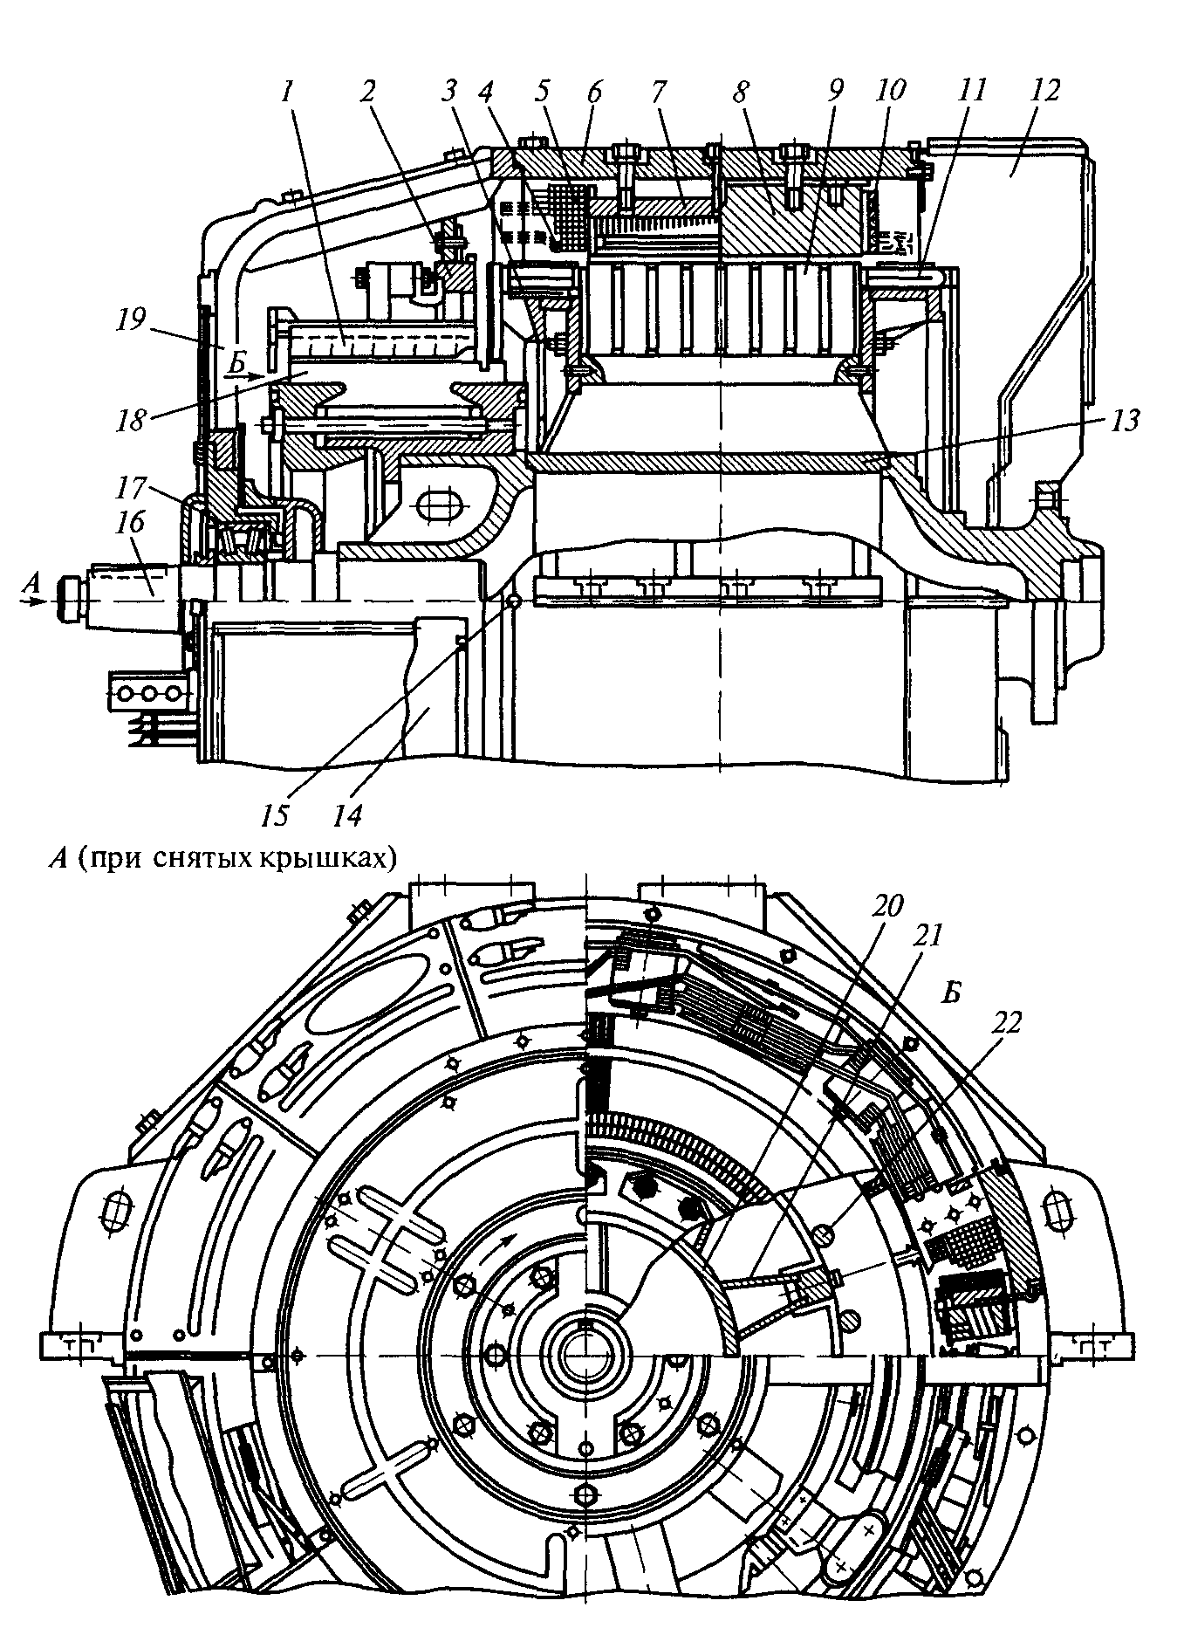
Рис. 1 Тяговый генератор ГП311Б:
1 — щеткодержатель; 2 — поворотная траверса; 3 — уравнительные соединения; 4— пусковая обмотка; 5 — обмотка независимого возбуждения; б — станина; 7 — сердечник главного полюса; 8 —- сердечник добавочного полюса; 9 — сердечник якоря; 10 - катушка добавочного полюса; 11 — обмотка якоря; 12 — воздухоподводящий патрубок; 13 — корпус якоря; 14 — щитки; 15 — штифт для фиксации щита со станиной; 16 — вал; 17— подшипник; 18 — коллектор; 19 — щит подшипниковый; 20 — барабан; 21 — продольные ребра; 22 — шпильки
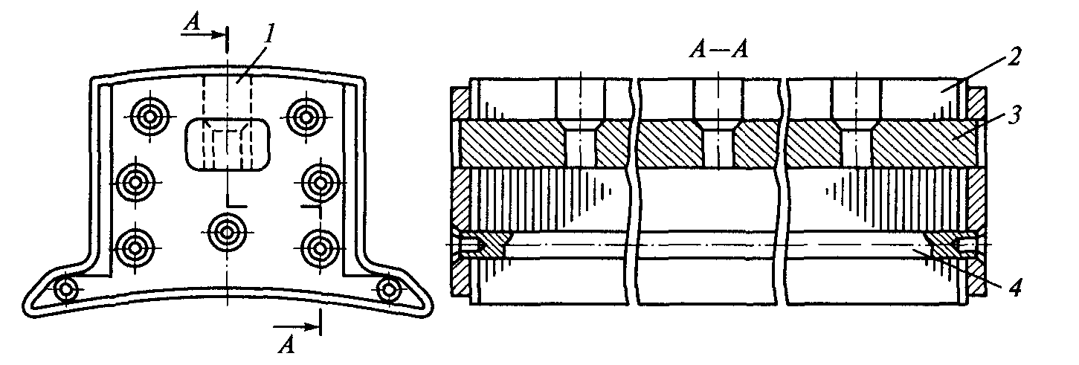
Рис. 2 Сердечник главного полюса тягового генератора ГП 311 Б
1 — отверстие для крепления полюса; 2 — листы сердечника; 3 — стержень; 4 —заклепка
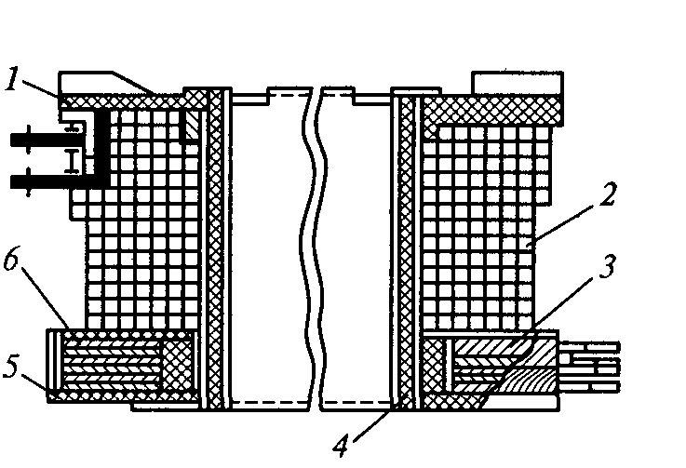
Рис. 3. Катушка главного полюса тягового генератора
ГП311Б:
1, 5 — изоляционные рамки; 2 — обмотка независимого возбуждения; 3 — пусковая обмотка; 4 — каркас; 6 — изоляционная шайба
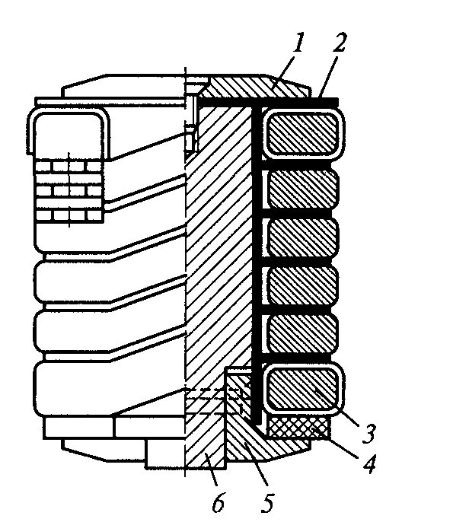
Рис. 4 Добавочный полюс тягового генератора ГП 311 Б
- Накладка; 2- прокладка; 3- катушка; 4- изоляционная рамка; 5 угольник; 6- сердечник добавочного полюса

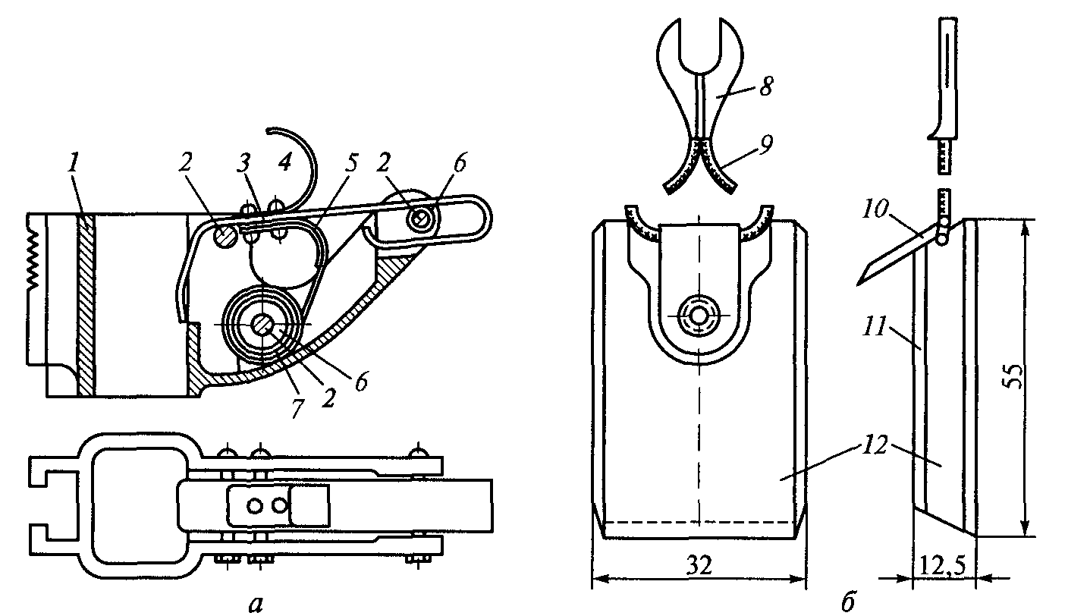
Рис. 5 Щеточный аппарат тягового генератора ГП 311Б
а- радиальный щеткодержатель; б- щетка с постоянным нажатием; 1- корпус; 2- ось; 3- рычаг нажимной; 4- курок; 5- скоба; 6- втулка; 7- пружина; 8- наконечник; 9- медный шунт; 10- пластина; 11- заклепка; 12- щетка
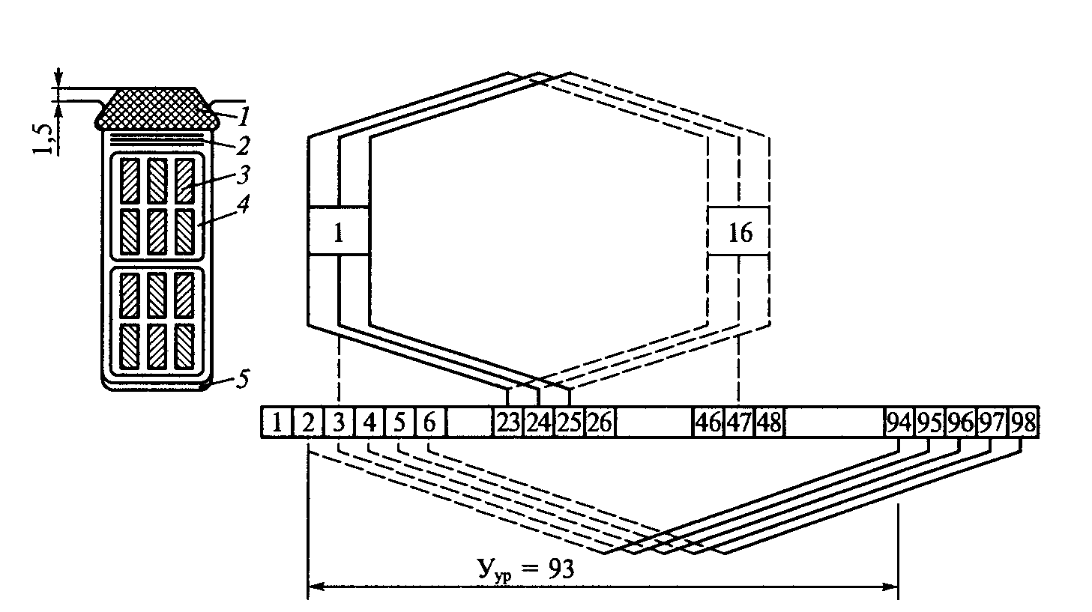

Рис. 6 Разрез паза и схема обмотки якоря тягового генератора ГП 311 Б
- Клин; 2- прокладка; 3- проводник; 4- микалента; 5- миканитовая прокладка; У _{ур}– шаг уравнительных соединений; 1-98- номера пазов обмоток
На рис. 6 представлены: схема двухходовой ступенчатой обмотки якоря генератора ГП311Б с шагом по пазам 1-16, 1-17 и по коллектору — 2; разрез паза якоря тягового генератора. В каждую катушку петлевой двухходовой обмотки входят три одновит-ковые секции. Каждая секция по высоте разделена на два проводника прямоугольного сечения. Изоляция катушки якоря осуществляется тремя слоями стеклослюдинитовой ленты и одним слоем стеклянной ленты.
Коллектор 18 (см. рис. 1) состоит из корпуса, коллекторных пластин, изоляционных миканитовых пластин, изоляционных манжет, нажимного конуса и стяжных шпилек. Коллекторные пластины изготовлены из кадмиевой меди трапециевидного профиля. Нижние части пластины имеют форму ласточкина хвоста. В выточки пластин входят конусные части корпуса коллектора и нажимной шайбы, стянутые стальными шпильками. Пластины коллектора изолируются друг от друга листовым коллекторным миканитом, а от корпуса коллектора и нажимной шайбы — миканитовыми манжетами. Для соединения коллектора с обмоткой якоря применены гибкие петушки, изготовленные из медной ленты.
Вентиляция тягового генератора — принудительная, осуществляется быстроходным вентилятором, который приводится во вращение от вала дизеля. Охлаждающий воздух подается через задний щит в центральную полость якоря под давлением; оттуда проходит по радиальным каналам между пакетами, охлаждая сердечник и обмотку якоря и выходит через зазор между полюсами и якорем к подшипниковому щиту. От центральной полости якоря вихревой поток воздуха проходит между петушками коллектора, охлаждая его. Часть воздуха из заднего щита проходит также в промежутки между полюсными катушками и охлаждает их.
Наименование узла | Назначение | Основные части | Материал изготовления

ВОПРОСЫ ДЛЯ САМОКОНТРОЛЯ:
- Опишите назначение тяговых генераторов постоянного тока?
- Каково устройство основных сборочных единиц тягового генератора ГП 311 Б?
- Какой вид вентиляции применяется в тяговых генераторах малой и средней мощности ?
- Виды принудительной вентиляции применяемы на генереторах постоянного тока?
- С помощью чего фиксируется подшипниковый щит в собранном тяговом генераторе?
Вывод
_________________________________________________________________ _________________________________________________________________
ФОРМА КОНТРОЛЯ: Отчет
- название и цель;
- краткое изложение основных теоретических положений, на которых базируется данная работа;
- краткое описание порядка выполнения работы;
- заполненная таблица, эскиз

ПРАКТИЧЕСКАЯ РАБОТА №12

ТЕМА:Исследование конструкции тягового двигателя ЭД-118.

ЦЕЛЬ РАБОТЫ: формирование умений определять назначение и конструкцию тягового двигателя ЭД-118Б.

СОДЕРЖАНИЕ РАБОТЫ:
- Ознакомиться с теоретическими сведениями.
- Составить отчет.
- Ответить на контрольные вопросы

ПОРЯДОК ВЫПОЛНЕНИЯ РАБОТЫ:
- Изучить конструкцию тягового двигателя ЭД-118Б
- Выполнить эскиз тягового двигателя ЭД-118Б с обозначением всех конструктивных элементов
- Заполнить таблицу
- Записать вывод

ТЕОРЕТИЧЕСКИЕ СВЕДЕНИЯ
Тяговые электродвигатели предназначены для передачи вращательного момента к колесным парам. Тепловозы с электрической передачей имеют индивидуальный привод колесных пар, т.е. каждая колесная пара приводится во вращение отдельным тяговым электродвигателем.
Вращающий момент от тягового электродвигателя к колесной паре при индивидуальном приводе передается при помощи одноступенчатого тягового редуктора, состоящего из двух цилиндрических шестерен: ведущей на валу двигателя и ведомой на оси колесной пары. На тепловозах из-за ограниченных габаритов для размещения тягового электродвигателя применяется односторонняя, несимметричная относительно оси тепловоза прямозубая передача.
Тяговые электродвигатели выполняются в основном с опорно-осевым подвешиванием. Практически на всех тепловозах тяговые электродвигатели имеют независимую нагнетательную вентиляцию с групповой подачей воздуха (по тележкам) и свободным выбросом нагретого воздуха в атмосферу.
Забор воздуха происходит снаружи тепловоза через простейшие сетчатые фильтры или решетки. Расход воздуха можно регулировать (сезонно) перепуском части потока. Недостатком используемой «открытой» системы охлаждения является практически полная бесконтрольность температуры и чистоты охлаждающего воздуха. Однако относительное единообразие схем вентиляции тяговых электродвигателей тепловозов объясняется многолетним опытом электровозостроения, где охлаждение двигателей осуществлено по аналогичным схемам.
У тягового электродвигателя ЭД118А магнитная система состоит из остова с полюсами, имеющими катушки.
Остов 5 (см. рис. 1) изготавливают из низкоуглеродистой стали. Он представляет собой в поперечном сечении неправильный восьмиугольник. Остов исполняет роль магнитного сердечника и механической основы всей конструкции электродвигателя. С торцов остов имеет расточки для подшипниковых щитов. Подвеска электродвигателя к раме тележки осуществляется при помощи опорных приливов 29 (носиков), между которыми помещена траверса подвески. Малые приливы 24 служат для предохранения двигателя от попадания на путь при поломке опорных приливов или траверсных пружин. С другой стороны на остове расположены лапы для сочленения с корпусом моторно-осевого подшипника. В верхней части остова, со стороны коллектора, имеется вентиляционное отверстие, соединенное с вентиляционным каналом брезентовым рукавом. Охлаждающий воздух выбрасывается через выпускные отверстия 8. Для осмотра коллектора и щеток остов имеет три люка, закрываемые крышками: верхний, нижний и боковой. Для вывода кабелей в остове предусмотрены четыре отверстия, защищенных от проникновения влаги резиновыми втулками. Кабельные выводы 25 крепятся к остову зажимами 26.
Главные полюсы создают основной магнитный поток в машине. Состоят они из сердечника 75 и катушки 16. Сердечник для уменьшения вихревых потоков набирается из штампованных листов низкоуглеродистой стали, скрепленных заклепками 28. Катушки главных полюсов намотаны из меди прямоугольного сечения в виде двух полюсных шайб. Витки катушек изолированы друг от друга асбестовой электроизоляционной бумагой. Катушки главных полюсов соединены между собой изолированными шинами из медной ленты. Изоляция катушек главных полюсов электродвигателя ЭД118А класса F.
Добавочные полюсы обеспечивают нормальную коммутацию. Сердечник добавочного полюса 4 изготавливают сплошным из листовой стали. Катушка добавочного полюса J выполнена из шинной меди, намотанной на ребро. Между витками катушки установлены изоляционные прокладки. Наружная поверхность средних витков, кроме трех-четырех крайних, не изолируется, а от корпуса они изолируются для охлаждения добавочного полюса прокладками из асбестовой электроизоляционной бумаги. Катушки добавочных полюсов соединены гибкими проводами.
Якорь тягового электродвигателя состоит из следующих частей: вала 77, сердечника 6, нажимных шайб, коллектора 21 и обмотки 7. Якорь опирается на два роликовых подшипника 19 и 72, установленных в подшипниковых щитах 20. Вал якоря изготовлен из легированной стали. Сердечник якоря набран из листов электротехнической стали, изолированных друг от друга лаком. Шихтовка сердечника обязательна, так как перемещающееся относительно него вращающееся магнитное поле стремится индуктировать вихревые токи. Каждый лист сердечника имеет 54 паза и два ряда вентиляционных отверстий в количестве 32 шт. По торцам сердечник удерживается на валу двумя нажимными шайбами, которые одновременно являются и обмоткодержателями. Обмотка якоря петлевая, с уравнительными соединениями 2.
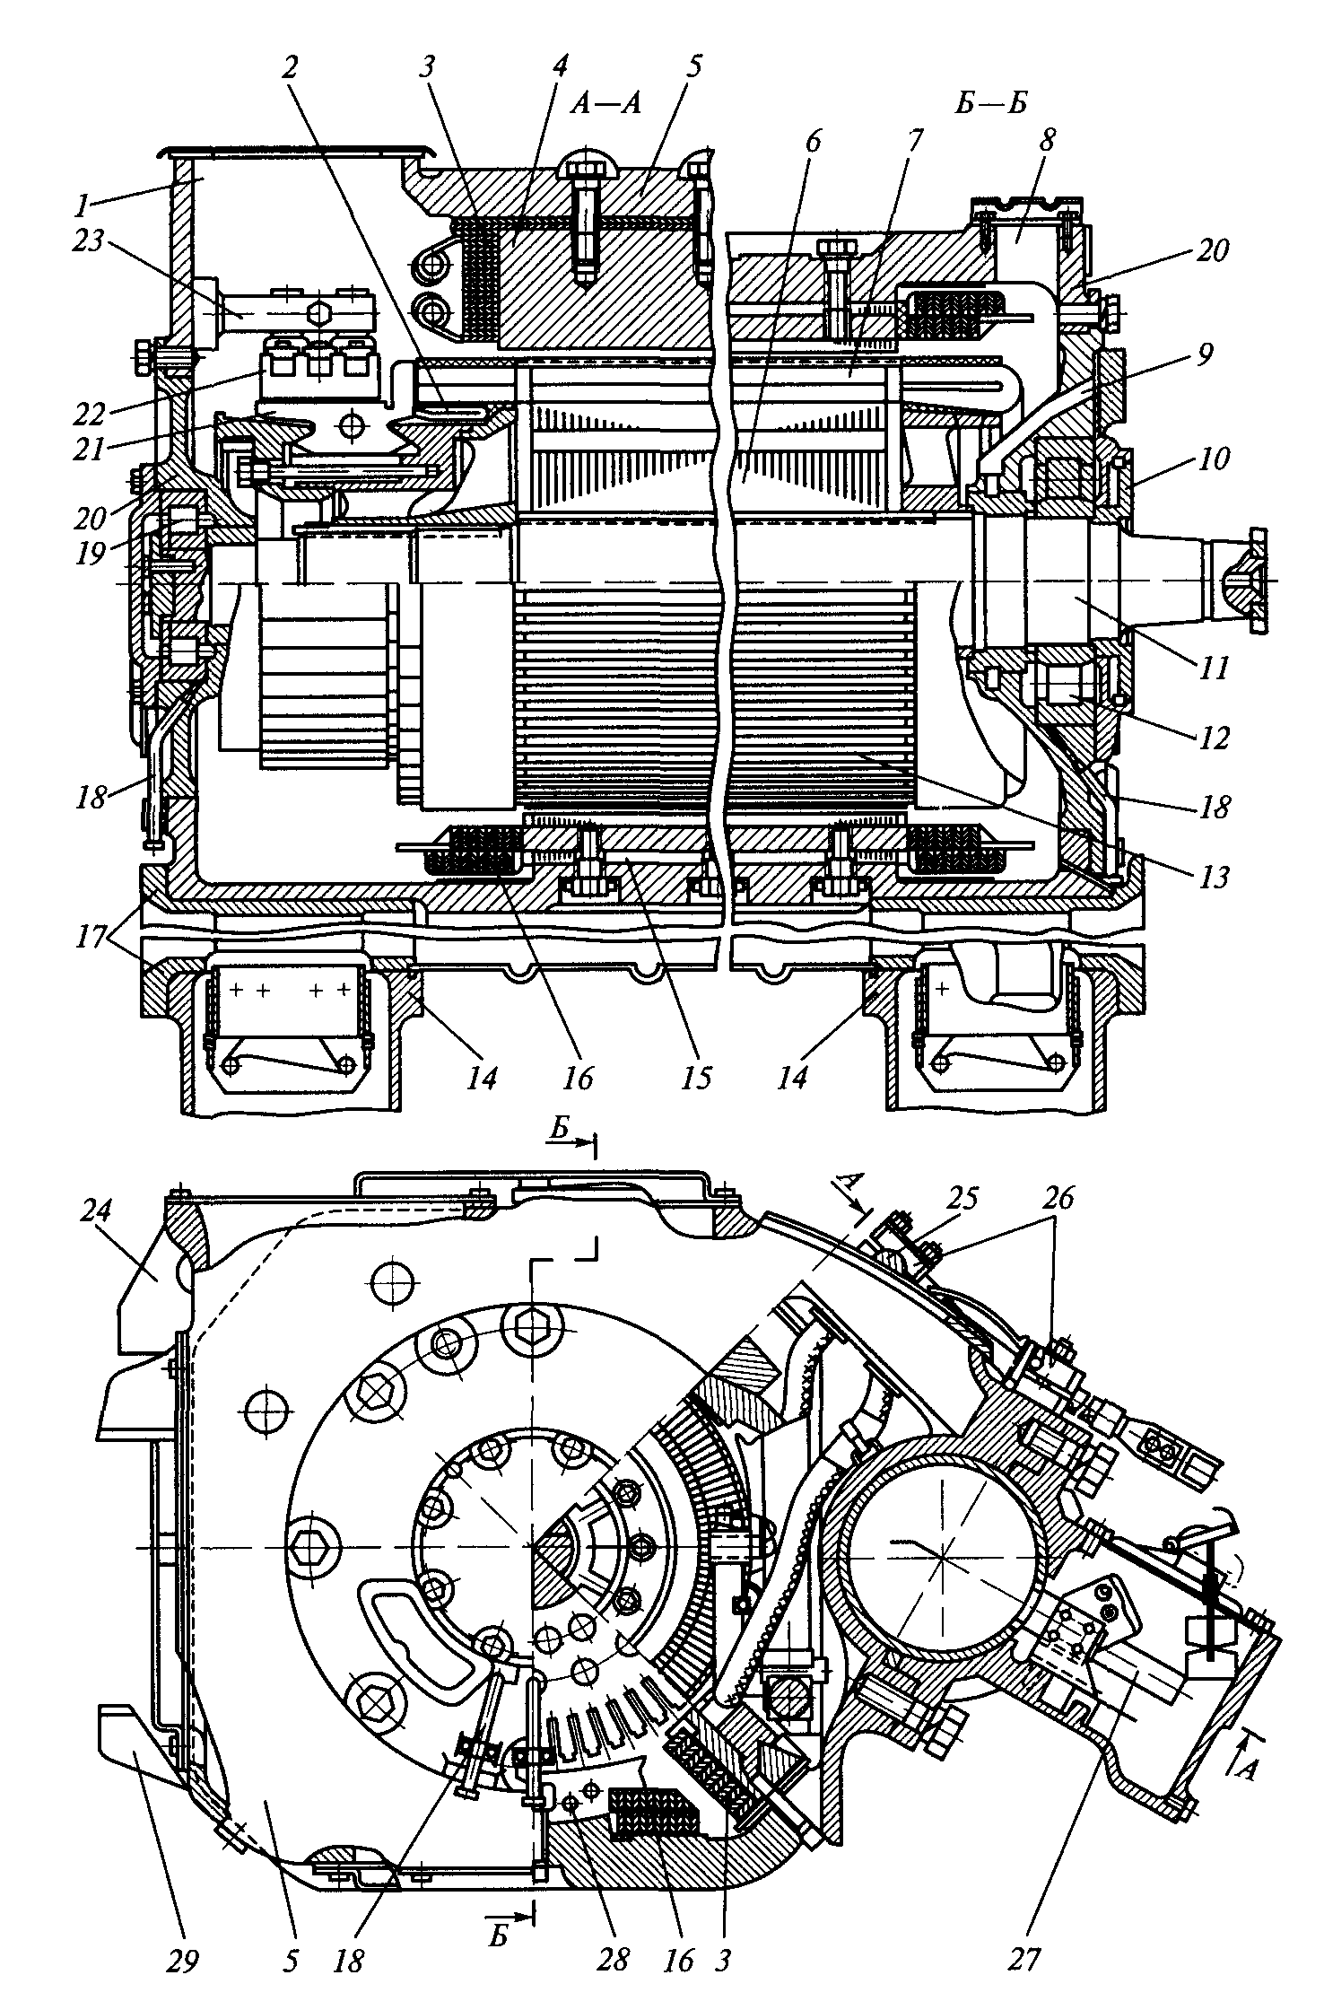
Рис. 1 Тяговый электродвигатель ЭД118 (продольный и поперечный
разрезы):
1— вентиляционные отверстия; 2 — уравнительные соединения; 3 — катушка добавочного полюса; 4— сердечник добавочного полюса; 5— остов; 6— сердечник якоря; 7 — обмотка якоря; 8 — выпускные отверстия; 9 — дренажное отверстие; 10 — лабиринтное кольцо; 11 — вал; 12, 19 — якорные подшипники; 13 — стеклотекстолитовый клин; 14 — крышки моторно-осевого подшипника; 15 — сердечник главного полюса; 16 — катушка главного полюса;17 — вкладыш моторно-осевого подшипника; 18 — труба подачи смазки; 20 — подшипниковые щиты; 21 — коллектор; 22 — корпус щеткодержателя; 23 — кронштейн; 24, 29 — опорные и предохранительные приливы; 25 — выводной кабель; 26 — зажимы;
27 — смазочный фитиль; 28 — заклепка
Коллектор тягового электродвигателя состоит из втулки, нажимного конуса, коллекторных пластин (ламелей), двух изоляционных манжет, изоляционного цилиндра и стяжных болтов. Пластины коллектора штампуются из меди, легированной кадмием или серебром. В нижней части они имеют форму ласточкина хвоста, позволяющего прочно скрепить коллектор. Коллекторные пластины изолированы друг от друга коллекторным миканитом, а от конуса — миканитовым цилиндром и манжетами.
В подшипниковый щит 20 (см. рис. 1) со стороны коллектора устанавливается роликовый опорно-упорный подшипник, который воспринимает радиальные и осевые нагрузки. Снаружи подшипник закрыт крышкой, в которой для предотвращения попа-дания смазки на якорь имеется лабиринтное уплотнение. Подшипниковый щит крепится к остову болтами с пружинными шайбами. В подшипниковый щит со стороны шестерни устанавливается опорный роликовый подшипник, который отличается от опорно-упорного отсутствием бурта во внутренней обойме. Попадание смазки из подшипника внутрь тягового электродвигателя предотвращается лабиринтным уплотнением. Кроме того, с внутренней стороны предусмотрено дренажное отверстие 9 (воздушный канал). Снаружи подшипник закрыт крышкой, имеющей лабиринтное кольцо 10, предотвращающее утечку смазки из подшипника. К кронштейнам 23 тягового электродвигателя крепятся четыре щеткодержателя 22.
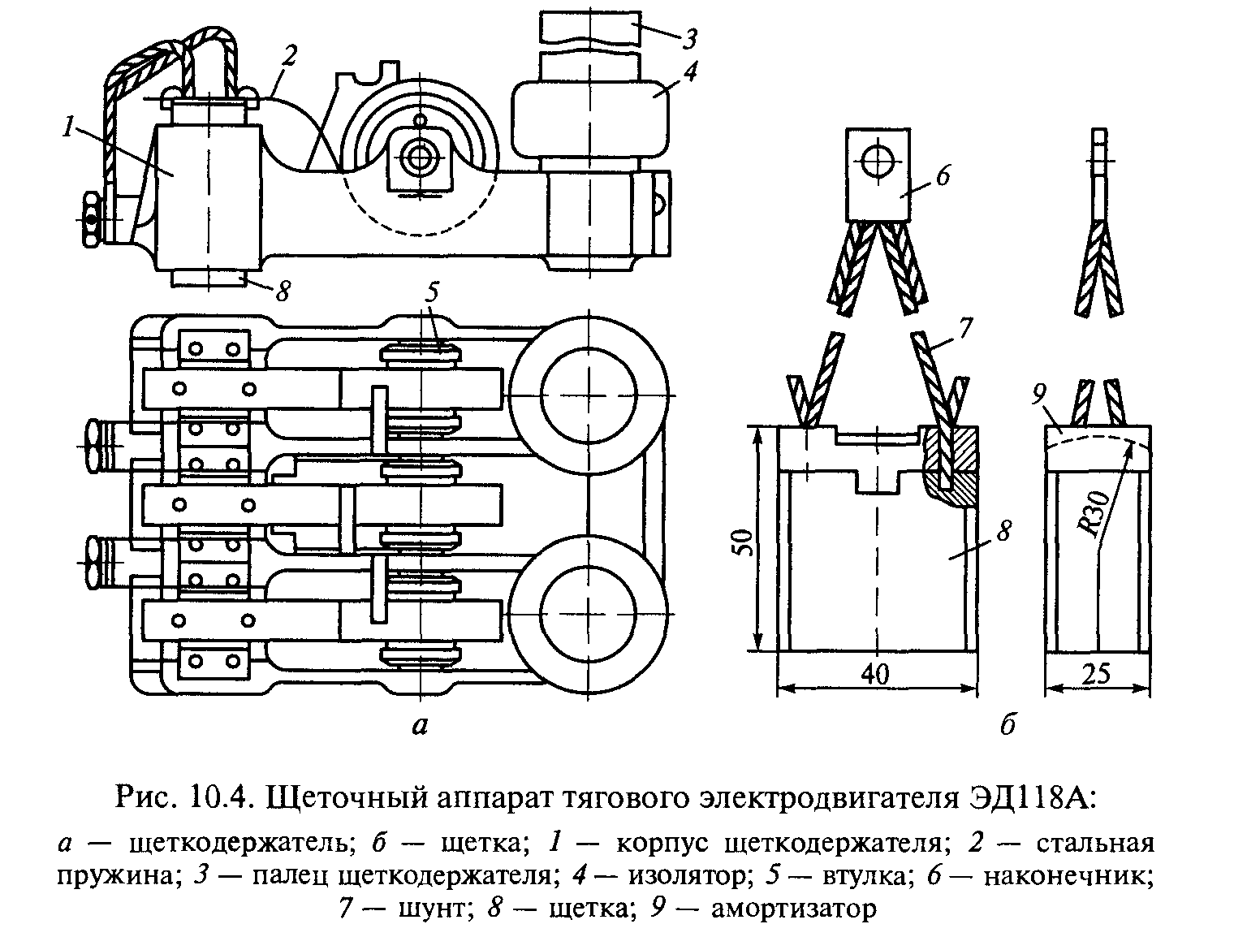
Рис. 2 Щеточный аппарат тягового электродвигателя ЭД 118
- Корпус щеткодержателя; 2-стальная пружина; 3-палец щеткодержателя; 4- изолятор; 5- втулка; 6- наконечник; 7- шунт; 8- щетка; 9 амортизатор.
Щеткодержатели электродвигателя (рис. 2) установлены напротив главных полюсов. Щеткодержатель имеет литой латунный корпус, укрепленный в кронштейне, вваренном в торцевую стенку остова. Два стальных пальца, запрессованных в корпус, служат для крепления щеткодержателя в кронштейне. Пальцы изо лированы твердым изоляционным слоем, на который надеты изоляторы из пресс-материала. В корпусе щеткодержателя имеются два гнезда для щеток. В первое гнездо вставляется одна разрезная щетка, а во второе — две. Каждая разрезная щетка имеет резиновый амортизатор, предназначенный поглощать небольшие удары и толчки, не допуская отрыва щеток от коллектора. Нажатие щеток на коллектор осуществляется стальными пружинами, при этом один конец пружины упирается в резиновый амортизатор щетки, а второй входит в паз втулки. Регулировка нажатия осуществляется поворотом и фиксацией втулки на оси.

Наименование узла | Назначение | Основные части | Материал изготовления
ВОПРОСЫ ДЛЯ САМОКОНТРОЛЯ:
- Назначение тяговых электродвигателей постоянного тока?
- Каково устройство основных сборочных единиц тягового электродвигателя ЭД 118?
- Какие материалы применяются в электрических машинах?
Вывод
_________________________________________________________________ _________________________________________________________________
ФОРМА КОНТРОЛЯ: Отчет
- название и цель;
- краткое изложение основных теоретических положений, на которых базируется данная работа;
- краткое описание порядка выполнения работы;
- заполненная таблица, эскиз

ПРАКТИЧЕСКАЯ РАБОТА №13

ТЕМА:Вспомогательные машины тепловозов.

ЦЕЛЬ РАБОТЫ: формирование умений определять назначение и особенности конструкций вспомогательных машин тепловозов.

СОДЕРЖАНИЕ РАБОТЫ:
- Ознакомиться с теоретическими сведениями.
- Составить отчет.
- Ответить на контрольные вопросы

ПОРЯДОК ВЫПОЛНЕНИЯ РАБОТЫ:
- Изучить особенности конструкции вспомогательных машин
- Выполнить эскиз любой машины с обозначением всех конструктивных элементов
- Заполнить таблицу
- Записать вывод

ТЕОРЕТИЧЕСКИЕ СВЕДЕНИЯ
Вспомогательные электрические машины тепловозов условно разделены на две группы: машины, используемые в схеме возбуждения тягового генератора (вспомогательные генераторы, возбудители, стартер-генераторы, тахогенераторы), и электрические машины для собственных нужд.
Электрические машины первой группы часто конструктивно выполняют по две в одном корпусе. Такие машины получили название двухмашинных или однокорпусных агрегатов. На тепловозах 2ТЭ10В установлен агрегат А-706 Б (рис. 33), в который входят возбудитель В-600 и вспомогательный генератор BIT 275/120. Возбудитель питает независимую обмотку тягового генератора, а от вспомогательного генератора получают питание размагничивающая обмотка возбудителя, обмотка возбуждения синхронного подвозбудителя, цепи управления, освещения, заряда аккумуляторной батареи и привода ряда механизмов тепловоза (топливоподкачивающий и маслопрокачивающий насосы, вентилятор калорифера и др.).
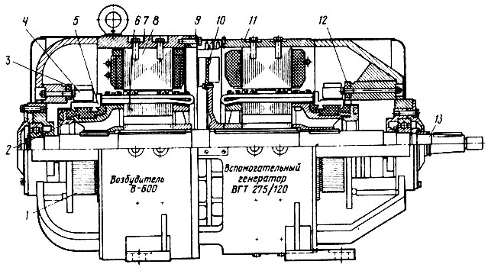
Рис. 1. Общий вид двухмашинного агрегата А-706 Б: 1 - коллектор; 2 - подшипник; 3 - траверса; 4 - щеткодержатель; 5 - обмотка якоря; 6 - сердечник якоря; 7 - станина возбудителя; 8 - сердечник главного полюса; 9 - болты крепления станины; 10 - вентилятор; 11 - станина вспомогательного генератора; 12 - контактные кольца; 13 - вал
Конструкция двухмашинных агрегатов тепловозов ТЭЗ и ТЭМ2 (возбудитель МВТ-25/9 и вспомогательный генератор МВГ-25/11), включающих вспомогательный генератор ВГТ 275/150 и возбудитель ВГ-275/120, аналогична агрегату А-706Б и отличается размером деталей, обмоткой и отсутствием контактных колец.
Однокорпусный агрегат А-705 А имеет в одном корпусе синхронный подвозбудитель ТС-500, представляющий четырехполюсный синхронный генератор и тахогенератор ТГ-83-35 (двухполюсный генератор постоянного тока для питания задающей обмотки магнитного усилителя). Тахогенератор заменяют бесконтактным блоком и поэтому взамен однокорпусного агрегата изготавливают возбудитель ВС-652, представляющий собой однофазный четырехполюсный синхронный генератор.
Для питания обмотки возбудителя тягового генератора переменного тока на тепловозе 2ТЭ116 установлен возбудитель ВС-650 В.
Стартер-генератор ПСГУ-2 - четырехполюсная машина постоянного тока, которая предназначена для работы в стартерном режиме, т.е. в качестве электродвигателя от аккумуляторной батареи при пуске дизеля, и в генераторном в качестве вспомогательного генератора.
На тепловозах с передачей переменно-постоянного тока часть энергии, вырабатываемой синхронным тяговым генератором, затрачивается на питание электродвигателей привода вспомогательных агрегатов. Например, на тепловозе 2ТЭ116 к такой системе подключены электродвигатели вентиляторов охлаждения тяговых двигателей передней и задней тележек, вентилятора выпрямительной установки и мотор-вентилятор холодильника.
Электродвигатели вентиляторов охлаждения тяговых -двигателей и выпрямительной установки выполнены на базе серийных асинхронных электродвигателей А2-82-6 и АОС2-62-6 на частоту 100 Гц с небольшим отличием в системе смазывания подшипников. В последние годы вместо этих поступают специально спроектированные для работы на тепловозе электродвигатели серии 4 АЖ, которые имеют массу и повышенную надежность. Двигатели рассчитаны на эксплуатацию с учетом вибрации и ударов, имеющих место при работе тепловоза, большого диапазона температур, изменений в широком пределе частот (35-100 Гц) и напряжения(240-500 В).
Для привода вспомогательных агрегатов используются и электродвигатели постоянного тока. Электродвигатель 2П2К предназначен для привода тормозного компрессора тепловоза с питанием от стартер-генератора. Электродвигатель представляет четырехполюсную машину постоянного тока со смешанным возбуждением и конструктивно выполнен аналогично ПСГУ-2. Электродвигатели серии П (П11, П21, П51) применены для привода отопительно-вентиляционных агрегатов, топливного и масляного насосов, вентилятора кузова. По принципу действия эти электродвигатели не отличаются от обычных машин.
Таблица 1

Тип двигателя | Назначение | Особенности конструкции

ПРАКТИЧЕСКАЯ РАБОТА №14

ТЕМА:Исследование конструкции электромагнитного контактора

ЦЕЛЬ РАБОТЫ: формирование умений определять назначение и особенности конструкций электромагнитных контакторов.

СОДЕРЖАНИЕ РАБОТЫ:
- Ознакомиться с теоретическими сведениями.
- Составить отчет.
- Ответить на контрольные вопросы

ПОРЯДОК ВЫПОЛНЕНИЯ РАБОТЫ:
- мИзучить особенности конструкции электромагнитных контакторов
- Выполнить эскиз электромагнитного контактора с обозначением всех конструктивных элементов
- Заполнить таблицу
- Записать вывод

ТЕОРЕТИЧЕСКИЕ СВЕДЕНИЯ
Электрические аппараты тепловоза предназначены для дистанционного или автоматического управления агрегатами локомотива (дизелем, тяговым генератором, вспомогательными машинами и т. д.), контроля за их работой и защиты от недопустимых режимов работы, а также для освещения, световой и звуковой сигнализации и т. д.
Тепловозная электрическая аппаратура, как и другое оборудование, работает в очень тяжелых условиях, подвергаясь тряске, загрязнениям, воздействию наружных температур, изменяющихся в широких пределах. Порча даже одного небольшого аппарата может вызвать прекращение работы всего тепловоза. Поэтому конструкция аппаратов обеспечивает высокую их надежность; для предохранения от коррозии детали окрашивают стойкими эмалями или покрывают оловом (лудят), оцинковывают. Наиболее точные и чувствительные аппараты устанавливают на амортизаторах и закрывают защитными кожухами. В эксплуатации за электрической аппаратурой необходимо тщательно ухаживать. Опыт работы тепловозов показал, что при рациональной конструкции, надлежащем уходе и ремонте аппаратура служит очень надежно. Один из самых простых способов управления электрической цепью состоит в ее замыкании и размыкании. Например, когда нужно включить электрическую лампу, мы замыкаем ее электрическую цепь с помощью выключателя. Если освещение уже не нужно, то достаточно разомкнуть цепь выключателем, и лампа погаснет. Операции по замыканию и размыканию электрических цепей, переключению проводников или изменению направления тока получили название коммутации, а устройства, выполняющие эти операции, — коммутационных аппаратов.
На тепловозе замыкание и размыкание электрических цепей, в которых проходят значительные токи, осуществляются с помощью контакторов. Важнейшей частью контактора являются его силовые (главные) контакты (рис. 1). Один из них закрепляется неподвижно, а другой устанавливается на держателе, который может поворачиваться вокруг оси. С помощью этих двух контактов непосредственно и производится замыкание и размыкание цепи тока. Управление контакторами осуществляется на расстоянии, поэтому необходим специальный привод для замыкания и размыкания контактов.
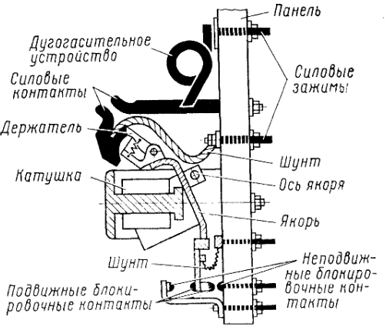
Рис. 1. Схема электромагнитного контактора
Если по катушке контактора пропустить ток, то возникающий магнитный поток создает усилие, достаточное для притяжения якоря к сердечнику катушки. Подвижный силовой контакт будет прижат к неподвижному до тех пор, пока по катушке проходит ток.
При размыкании силовых контактов между ними возникает электрическая дуга — мощный разряд электричества в воздухе. Температура электрической дуги достигает многих тысяч градусов, выделяется большое количество тепла. Дуга может расплавить контакты. Чтобы избежать повреждения контактов и других частей контактора, дуга должна быть быстро погашена. Поэтому контактор оборудован специальными дугогаси-тельными устройствами. Часто контакторы, кроме замыкания основной цепи, должны управлять и вспомогательными цепями. Для этого контактор снабжается дополнительными небольшими контактами, называемыми блокировочными (блок-контактами).
Таким образом, контактор представляет собой электрический аппарат с дистанционным приводом, предназначенный для повторных замыканий и размыканий электрических цепей под нагрузкой. В зависимости от типа привода контакторы подразделяются на электромагнитные и электропневматические.
На рис. 2 представлен один из видов электромагнитных контакторов, который применен на тепловозах ТЭМ1, ТЭМ2, ТЭЗ, 2ТЭ10Л, 2ТЭ10В и других серий. Замыкание электрической цепи производят непосредственно силовые контакты. Неподвижный силовой контакт укреплен на изоляционной пластмассовой колодке. Подвижный контакт установлен на кронштейне в верхней части якоря. Ниже главных контактов находится электромагнитный привод контактора, который обеспечивает замыкание контактов. Скоба, часть которой является ярмом электромагнитного привода, изготовлена из полосовой стали и прикреплена к изоляционной панели. На скобе укреплен стальной сердечник с катушкой. Якорь реле установлен в прорези скобы и может свободно поворачиваться на опорной поверхности призмы. При обесточенной катушке якорь контактора возвратной пружиной прижат к скобе.
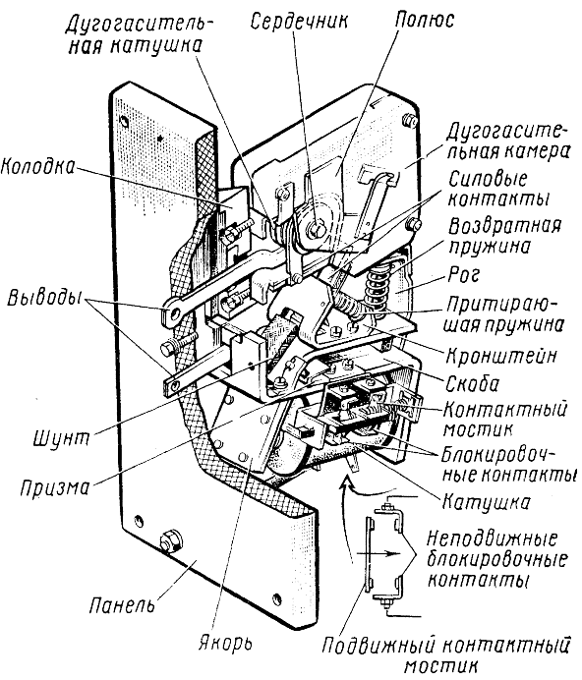
Рис. 2 Электромагнитный контактор
В нижней части скобы по обеим сторонам от катушки установлены блокировочные контакты контактора. Неподвижные блок-контакты укреплены на пластмассовом основании. Неподвижные контакты попарно замыкаются контактными мостиками. Отсюда блокировочные контакты такого типа получили название мостиковых. Прижатие мостика к неподвижным контактам осуществляется его пружиной. Блокировочные контакты контакторов, разомкнутые при недействующем его приводе, называются замыкающими; контакты, замкнутые при недействующем приводе, называются размыкающими. У контактора, показанного на рис.190, левые блок-контакты являются размыкающими, а правые — замыкающими.
Эти названия связаны с действием блокировочных контактов при срабатывании (включении) контактора, когда замыкающие блок-контакты замыкают цепь, а размыкающие блок-контакты размыкают цепь, которой они управляют.Включение контактора достигается замыканием цепи катушки его электромагнитного привода.
В процессе работы контактора при прохождении тока контакты нагреваются, их поверхности окисляются. Особенно сильное окисление происходит при разрыве силовых контактов. В связи с этим растет контактное сопротивление, т. е. сопротивление в месте касания подвижного и неподвижного контактов, и условия работы контактов еще более ухудшаются, возникает опасность выхода из строя. Для уменьшения нагрева контакты изготовляют из металлов с высокой электропроводностью и теплопроводностью. Обычно используют медь, металлокерамику, иногда серебро или серебряные накладки. Уменьшение контактного сопротивления достигается разрушением пленки окислов на рабочей поверхности контактов. Для этого производится притирание контактов (рис. 191).
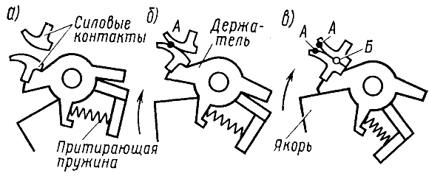
Рис.3. Притирание контактов
Притирание осуществляется с помощью пружины подвижного контакта, которая и получила название притирающей. В тот момент, когда при включении контактора подвижный контакт достигнет неподвижного, их соприкосновение произойдет по линии А. Далее начнется процесс притирания. Якорь контактора будет продолжать поворачиваться вокруг своей оси и заставит перемещаться держатель подвижного контакта вместе с самим контактом. Подвижный контакт в это время накатывается на неподвижный, проскальзывая по его поверхности. Этот процесс называют притиранием. Притирание происходит до тех пор, пока якорь контактора не достигнет сердечника катушки. Теперь соприкосновение подвижного и неподвижного контактов происходит по линии Б. Вследствие притирания загрязнения стираются с рабочей поверхности контактов. Кроме того, линия соприкосновения контактов в рабочем положении контактора удалена от места их разрыва при размыкании, которое обычно получает наибольшие повреждения от электрической дуги.
Контакты контактора расположены в дугогасительной камере (см. рис.3), изготовляемой из теплостойкого материала, например из асбестоцемента. С обеих сторон дугогасительную камеру охватывают стальные полюсы.Полюсы соединены стальным сердечником. На него намотана из полосовой меди дугогасительная катушка. Один вывод катушки соединен с неподвижным контактом контактора, а второй является зажимом контактора, к которому присоединяется провод, проводящий ток к. контактору. Во включенном положении контактора ток проходит следующим образом: от верхнего зажима через дугогасительную катушку, стойку, неподвижный контакт, подвижный контакт, гибкий медный шунт, нижний вывод и соединенный с ним токоотводящий провод.
Дуга, возникающая при размыкании контактов, продолжает замыкать цепь тока. Она находится между полюсами в магнитном поле, создаваемом током, который протекает по дугогасительной катушке. Сама электрическая дуга является проводником с током, и магнитное поле вытесняет ее вверх. Длина дуги увеличивается, дуга охлаждается, соприкасаясь с новыми массами воздуха, со стенками дугогасительной камеры, дугогасительным рогом, и быстро гаснет.
Контактор, показанный на рис. 190, рассчитан на длительный ток 250 А. Такие контакторы устанавливаются в цепях, соединяющих тяговый генератор с аккумуляторной батареей при пуске дизеля. На тепловозах применяются электромагнитные контакторы и других типов в зависимости от величины тока и напряжения в замыкаемых ими цепях.

ПРАКТИЧЕСКАЯ РАБОТА №15

ТЕМА:Исследование конструкции и принципа работы электропневматического контактора

ЦЕЛЬ РАБОТЫ: формирование умений определять назначение и особенности конструкций электропневматического контактора.

СОДЕРЖАНИЕ РАБОТЫ:
- Ознакомиться с теоретическими сведениями.
- Составить отчет.
- Ответить на контрольные вопросы

ПОРЯДОК ВЫПОЛНЕНИЯ РАБОТЫ:
- Изучить особенности конструкции электропневматического контактора.
- Выполнить эскиз электропневматического контактора с обозначением всех конструктивных элементов
- Заполнить таблицу
- Записать вывод

ТЕОРЕТИЧЕСКИЕ СВЕДЕНИЯ
Токи наибольшей величины длительное время проходят в силовой цепи тепловоза, которая соединяет тяговый генератор с тяговыми электродвигателями. Здесь устанавливают наиболее мощные контакторы. Для обеспечения требуемого нажатия контактов потребовался бы слишком громоздкий электромагнитный привод. Поэтому контакторы силовой цепи на тепловозах ТЭМ1, ТЭМ2, ТЭЗ, 2ТЭ10Л, 2ТЭ10В, ТЭП60 и др. снабжены электропневматическим приводом. Такие контакторы получили название электропневматических или просто пневматических (рис. 1).
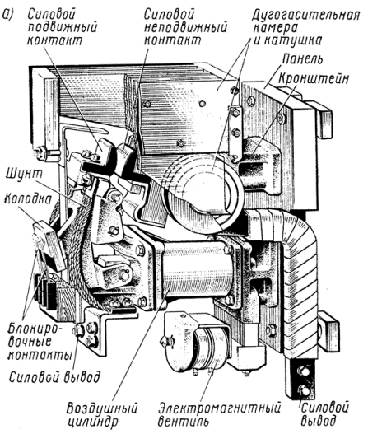
Рис. 1 а) Электропневматический контактор - общий вид
Пневматический привод контактора состоит из воздушного цилиндра, в котором находится шток с поршнем. Доступом сжатого воздуха в цилиндр управляет электромагнитный вентиль. При прохождении тока через катушку вентиль срабатывает и открывает доступ воздуха из воздушной магистрали в цилиндр. Шток поворачивает рычаг контактора вокруг оси. Силовые контакты контактора замыкаются. Притирание контактов создается их пружиной. Провода цепи присоединяются к силовым выводам. Цепь замыкается через гибкий шунт, подвижный и неподвижный контакты, дугогасительную катушку и вывод катушки, являющийся вторым силовым выводом. При прекращении питания током катушки электромагнитного вентиля воздушный цилиндр контактора сообщается с атмосферой, и пружина быстро перемещает поршень вправо, контактор выключается.
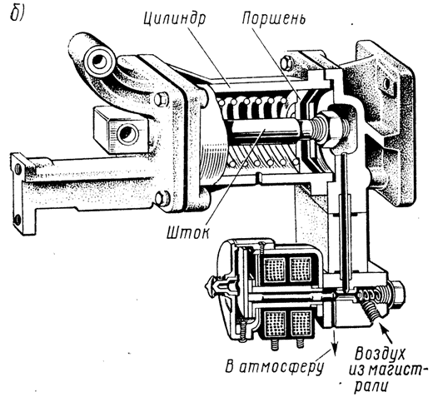
Рис. 1 б) Привод электропневматического контактора
Неподвижные блокировочные контакты в виде стальных упругих пластин закреплены на изоляционной колодке. Провода каждой цепи управления подводятся к двум неподвижным блокировочным контактам. Замыкание цепи происходит с помощью медной пластинки, укрепленной на текстолитовой колодке. При включении контактора колодка перемещается вместе с рычагом.
Электропневматический контактор тепловозов 2ТЭ10Л и 2ТЭШВ рассчитан на длительный ток 830 А и максимальный кратковременный ток до 1350 А.
Сжатый воздух используется для приведения в действие и ряда других аппаратов и устройств тепловоза — механизма управления регулятором частоты вращения, реверсора, песочниц и т. д. Электромагнитные вентили, управляющие подачей сжатого воздуха, как правило, устанавливаются на самом электропневматическом аппарате, что позволяет обеспечить почти мгновенное срабатывание или его отключение, так как не приходится заполнять воздухом длинный трубопровод. При медленном размыкании контактов контактора электрическая дуга между ними будет значительно мощнее и вызовет оплавление контактов.
Электромагнитный вентиль показан на рис.2.
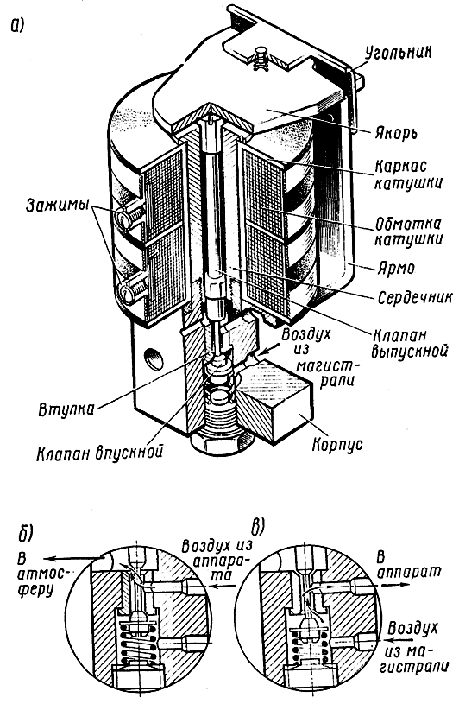
Рис. 2. Электромагнитный вентиль:
а - общий вид; б - положение"Выключено"; в - положение "Включено"
Его пневматическая часть состоит из двух клапанов: верхнего выпускного и нижнего впускного. Клапаны притерты к своим посадочным местам (седлам) во втулке, которая запрессована в корпус электромагнитного вентиля. Нижний клапан своим стержнем упирается в верхний клапан. Длина стержня выбрана с таким расчетом, чтобы оба клапана не могли быть прижаты к своим седлам одновременно. В корпусе вентиля имеются три отверстия: одно из них сообщается трубкой с магистралью сжатого воздуха, второе — с управляемым аппаратом, третье — с атмосферой. На корпусе установлен электромагнит. Якорь расположен над электромагнитной катушкой и опирается на шток выпускного клапана, вставленного в центральное отверстие сердечника катушки.
В том случае, когда катушка обесточена, якорь освобожден и клапаны нижней пружины отжаты вверх (рис. 2, б). Впускной клапан при этом закрыт, выпускной открыт. Сжатый воздух не может выйти из камеры под впускным клапаном. Пневматический цилиндр управляемого аппарата сообщается через выпускной клапан с атмосферой. Аппарат, которым управляет вентиль, выключен. Для включения аппарата замкнем цепь питания током электромагнитной катушки.
Катушка, как электрический магнит, притянет якорь, который опустит клапаны вниз. Верхний клапан сядет .на свое седло, а нижний — откроется (рис. 2, в). Сжатый воздух через открывшийся впускной клапан и среднее отверстие корпуса вентиля будет поступать в пневматический цилиндр аппарата. Выход же воздуха в атмосферу будет закрыт верхним клапаном. Сжатый воздух заставляет сработать управляемый вентилем аппарат.

ПРАКТИЧЕСКАЯ РАБОТА №16

ТЕМА:Исследование конструкции и принципа работы группового переключателя

ЦЕЛЬ РАБОТЫ: формирование умений определять назначение и особенности конструкций группового переключателя

СОДЕРЖАНИЕ РАБОТЫ:
- Ознакомиться с теоретическими сведениями.
- Составить отчет.
- Ответить на контрольные вопросы

ПОРЯДОК ВЫПОЛНЕНИЯ РАБОТЫ:
- Изучить особенности конструкции группового переключателя.
- Выполнить эскиз группового переключателя с обозначением всех конструктивных элементов
- Заполнить таблицу
- Записать вывод

ТЕОРЕТИЧЕСКИЕ СВЕДЕНИЯ

На тепловозах 2ТЭ10Л, 2ТЭ10В и ТЭП60 применено параллельное включение всех шести тяговых электродвигателей в силовую цепь. При переходе на режим работы с первой ступенью ослабления возбуждения параллельно обмотке главных полюсов каждого электродвигателя включается шунтирующий резистор. Переход на вторую ступень ослабления возбуждения достигается включением второй группы шунтирующих резисторов. Напряжение между соединяемыми контактами в электрических цепях ослабления возбуждения тяговых электродвигателей не превышает приблизительно 20 В. В связи с небольшим напряжением между контактами здесь выгодно применить групповой контактор без дугогасительных устройств. В результате достигается значительное сокращение общей массы и размеров контакторного устройства. Так, масса группового контактора ослабления возбуждения тяговых электродвигателей тепловоза 2ТЭ10Л составляет 30 кг, а масса шести индивидуальных контакторов ослабления возбуждения, примененных на тепловозе ТЭЗ, равняется 80 кг.
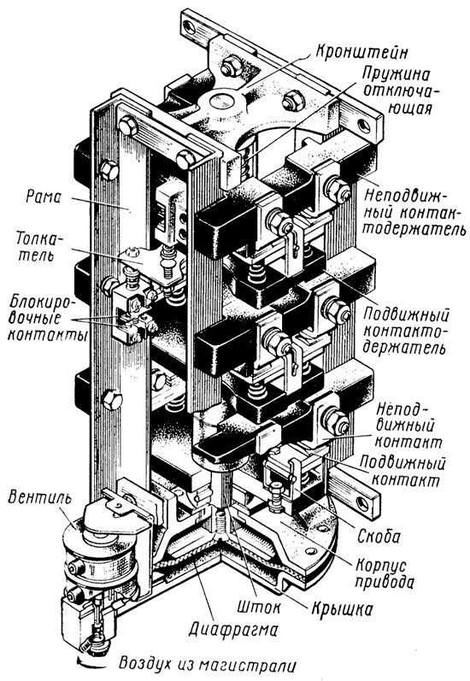
Рис. 1. Групповой электропневматический контактор
Каждый групповой электропневматический контактор ослабления возбуждения (рис. 1) тепловозов 2ТЭ10Л и 2ТЭ10В имеет с двух сторон шесть групп контактов. Неподвижные контакты попарно с помощью неподвижных контактодержателей укреплены на уголковых стойках рамы. Подвижные контакты мостикового типа вместе с их пружинами установлены на подвижныхконтактодержателях центрального штока. Контактодержатели являются изоляторами. Контакты имеют металлокерамические накладки, состоящие из серебра и окиси кадмия, которые надежно работают при более высоких температурах (до 125°С), чем медные. Кроме главных контактов, групповой контактор снабжен двумя парами блокировочных мостиковых контактов для замыкания электрических цепей управления. Перемещение контактных мостиков осуществляют толкатели, укрепленные на штоке. Шток своим нижним концом соединен с диафрагменным приводом контактора.
При срабатывании электромагнитного вентиля открывается доступ сжатого воздуха под резиновую диафрагму привода. Диафрагма прогибается, перемещает вверх шток, подвижные контакты соединяются с соответствующими неподвижными, замыкая шесть электрических цепей. При отключении контактора электромагнитный вентиль выпускает сжатый воздух из диафрагменной камеры, шток контактора перемещается в нижнее положение под действием отключающей пружины, контакты контактора размыкаются, разрывая электрические цепи.
Каждая секция тепловозов 2ТЭ10Л и 2ТЭ10В оборудована двумя групповыми контакторами для включения резисторов первой и второй ступеней ослабления возбуждения тяговых электродвигателей.

ПРАКТИЧЕСКАЯ РАБОТА №17

ТЕМА:Исследование конструкции и принципа работы реверсора.

ЦЕЛЬ РАБОТЫ: формирование умений определять назначение и особенности конструкций реверсора

СОДЕРЖАНИЕ РАБОТЫ:
- Ознакомиться с теоретическими сведениями.
- Составить отчет.
- Ответить на контрольные вопросы

ПОРЯДОК ВЫПОЛНЕНИЯ РАБОТЫ:
- Изучить особенности конструкции реверсора.
- Выполнить эскиз реверсора с обозначением всех конструктивных элементов
- Заполнить таблицу
- Записать вывод

ТЕОРЕТИЧЕСКИЕ СВЕДЕНИЯ
Электрический аппарат, предназначенный для изменения направления движения тепловоза, называется реверсором. Чтобы изменить направление движения тепловоза, необходимо заставить якоря тяговых электродвигателей вращаться в обратную сторону. Для этого достаточно изменить направление тока в обмотках возбуждения электродвигателей. Эту работу и выполняет реверсор.
Реверсор имеет стальной шестигранный вал, поворачивающийся в бронзовых подшипниках, запрессованных в верхнем и нижнем кронштейнах (рис. 1). Вал покрыт бумажно-бакелитовой изоляцией. На нем укреплены бронзовые токоведущие сегменты (барабаны). Реверсор тепловоза ТЭЗ снабжен тремя группами силовых, сегментов в соответствии с числом групп тяговых электродвигателей. На боковую цилиндрическую поверхность сегментов опираются силовые контактные пальцы. Контактные пальцы с помощью пальцедержателей закреплены на боковых изолированных стойках.
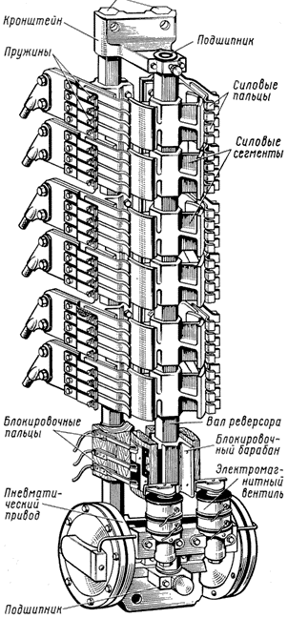
Рис.1. Реверсор барабанного типа тепловоза
Каждая группа сегментов имеет по два барабана. В свою очередь барабан состоит из двух изолированных Друг от друга частей. Отдельные части сегментов соединены между собой, как показано на рис. 2. В положении реверсора, изображенном на рис. 2, а, ток проходит через плюсовые зажимы реверсора, левые верхние пальцы, барабан реверсора, правые верхние пальцы и далее по кабелю передается в обмотки возбуждения тяговых электродвигателей, откуда возвращается через нижний барабан реверсора: кабель — правые пальцы — барабан — левые пальцы — минусовые зажимы — кабель. Тепловоз движется вперед. Для изменения направления тока в обмотках возбуждения достаточно повернуть вал реверсора (рис. 2, б). При этом левые верхние и нижние пальцы хотя и передвинутся по поверхности барабанов, но останутся на прежних сегментах. Правые же пальцы переместятся через изоляционные прокладки между сегментами. Путь тока будет следующим: от плюсовых зажимов через силовые пальцы и сегмент, далее через перемычку к нижним правым пальцам, по кабелю, через обмотки возбуждения тяговых двигателей, но уже в обратном направлении. Ток возвращается по кабелю к верхним правым пальцам, далее проходит через сегмент верхнего барабана, наклонную перемычку, сегмент нижнего барабана, пальцы, кабель и т. д. Тепловоз движется назад. Ток не может проходить, как в первом случае, от пальцев одного барабана к пальцам того же барабана, так как теперь сегменты, на которые опираются пальцы каждого барабана, разделены изоляционными прокладками. Аналогично устроены и две другие группы парных сегментов. Отдельные группы парных сегментов между собой электрических соединений не имеют.
В нижней части реверсора размещен его воздушный привод диафрагменного типа. В отличие от привода группового контактора привод реверсора выполнен с двумя диафрагменными камерами (рис. 3). Подачей сжатого воздуха в полость между диафрагмой и крышкой каждой камеры управляет свой электромагнитный вентиль. При срабатывании вентиля поступающий сжатый воздух давит на диафрагму, диафрагма— на шток. Подвижная система с помощью мотыля, укрепленного на штоке, поворачивает вал реверсора вместе с контактными сегментами в крайнее рабочее положение. При срабатывании второго электромагнитного вентиля (первый вентиль выключен) сжатый воздух поступает в противоположную диафрагменную камеру и заставляет вал реверсора повернуться в другое крайнее рабочее положение. Из первой диафрагменной камеры сжатый воздух уходит в атмосферу через ее электромагнитный вентиль. Включение вентилей осуществляется с помощью реверсивной рукоятки контроллера машиниста.
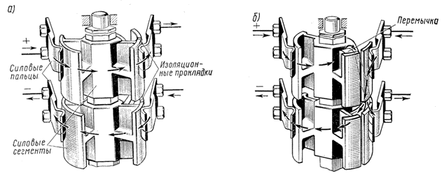
Рис. 2. Схема действия реверсора
а - положение "Вперед"; б - положение "Назад"
Ниже силовых сегментов на валу реверсора укреплен блокировочный барабан (см, рис. 198). Он изготовлен из изоляционного материала и имеет медные накладки, замыкающие блокировочные пальцы реверсора.
Блокировочные контакты реверсора обеспечивают включение контакторов возбуждения тягового генератора, возбудителя и силовой цепи лишь после установки реверсора в одно из рабочих положений. Это очень важно потому, что реверсор не имеет дугогасительных устройств, а он пропускает токи высокого напряжения и большой величины. Размыкание под током вызовет электрическую дугу, которая выведет реверсор из строя. Блокировочные контакты реверсора обеспечивают также при боксовании тепловоза и нажатии педали управления песочницами срабатывание только тех песочниц, которые подают песок под колеса по ходу локомотива. Реверсор снабжен защелкой, позволяющей запереть его в нейтральном положении.
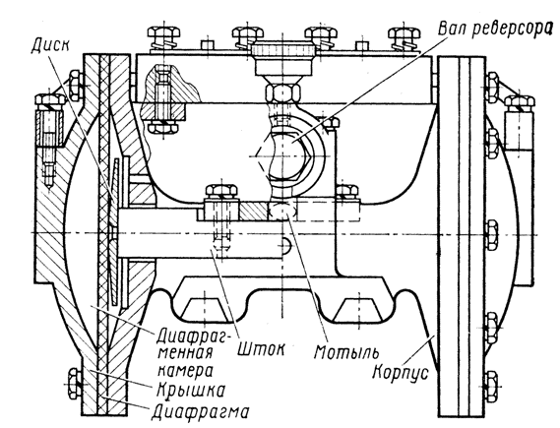
Рис. 3. Диафрагменный механизм привода реверсора
На тепловозах 2ТЭ10Л, 2ТЭ10В и ТЭП60 в качестве реверсора применен кулачковый переключатель (рис. 4). На четырех угловых изолирующих стойках переключателя с помощью контактодержателеи укреплены неподвижные контакты (пластины), которые через шунты непосредственно соединены с кабельными наконечниками проводов большого сечения силовой цепи. Подвижные контакты установлены на качающихся рычагах двух средних изолирующих стоек. Подвижные контакты гибкими соединениями связаны с кабельными наконечниками проводов силовой цепи. Вал переключателя снабжен кулачковыми шайбами и соединен с диафрагменным приводом. Диафрагменный привод, поворачивая вал на 42°, устанавливает его в одно из двух крайних положений. Кулачковые шайбы вала при этом воздействуют на качающиеся рычаги с подвижными контактами. В каждом из крайних положений вала обеспечивается замыкание контактов реверсора для движения тепловоза «Вперед» или «Назад». В кулачковом переключателе установлено шесть независимых групп (по три с каждой стороны) неподвижных и подвижных контактов для раздельного изменения направления электрического тока в обмотках возбуждения тяговых электродвигателей.
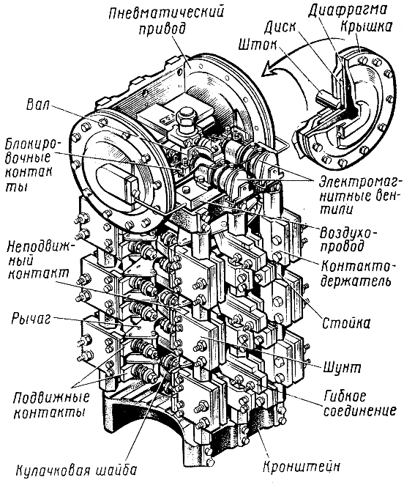
Рис. 4. Кулачковый электропневматический переключатель
Блокировочные контакты реверсора обеспечивают связь с цепями управления тепловоза. Дистанционное управление диафрагменным приводом переключателя осуществляется с помощью двух электромагнитных вентилей, открывающих доступ сжатого воздуха к диафрагменным камерам. Контакты реверсивного устройства переключаются только при отсутствии тока в силовой цепи тепловоза, поэтому кулачковый переключатель не оборудован дугогасительными устройствами.
Таким образом, барабанный и кулачковый реверсоры обеспечивают перемену направления вращения якорей тяговых электродвигателей за счет изменения схемы включения обмоток возбуждения двигателей. Однако барабанный реверсор более громоздкий, а на изготовление его контактных барабанов расходуется значительное количество цветного металла. Легко также видеть, что кулачковый реверсор по принципу своего устройства близок к групповому контактору ослабления возбуждения тяговых двигателей. Различие состоит прежде всего в том, что переключение контактов в кулачковом реверсоре осуществляется путем поворота его подвижной системы, а в групповом контакторе — за счет поступательного перемещения подвижной системы в осевом направлении.

ПРАКТИЧЕСКАЯ РАБОТА №18

ТЕМА:Исследование конструкции и принципа работы реле

ЦЕЛЬ РАБОТЫ: формирование умений определять назначение и особенности конструкций реле.

СОДЕРЖАНИЕ РАБОТЫ:
- Ознакомиться с теоретическими сведениями.
- Составить отчет.
- Ответить на контрольные вопросы

ПОРЯДОК ВЫПОЛНЕНИЯ РАБОТЫ:
- Изучить особенности конструкции реле.
- Выполнить эскиз реле с обозначением всех конструктивных элементов
- Заполнить таблицу
- Записать вывод

ТЕОРЕТИЧЕСКИЕ СВЕДЕНИЯ
Развитие техники немыслимо без широкого внедрения автоматических устройств, осуществляющих управление, контроль и защиту различного рода машин и агрегатов. В современных машинах многие процессы протекают очень быстро, и человек не успевает управлять ими без автоматических устройств. Эти устройства позволяют освободить людей от напряженного труда, уменьшить численность обслуживающего персонала.
Одним из широко распространенных средств автоматики является реле, представляющее собой прибор, который под воздействием какого-либо фактора (электрического, теплового, механического и т. д.), достигающего определенной величины, осуществляет скачкообразное изменение процесса, протекающего в управляемой им системе. ( От французского слова relayer — сменять, заменять)
На тепловозах применяются реле, управляющие зарядом аккумуляторной батареи, переключающие тяговые электродвигатели с одной схемы соединения на другую, защищающие электрическое оборудование от токов чрезмерной величины и замыканий на корпус тепловоза, дизель тепловоза — от недопустимо высокой температуры воды или пониженного давления смазочного масла, предотвращающие боксование колесных пар, дающие выдержку времени для разграничения отдельных процессов и т. д. К числу наиболее простых по назначению и принципу действия относится реле управления. Это реле представляет собой небольшой контактор с различным числом размыкающих и замыкающих блокировочных контактов (рис.1).
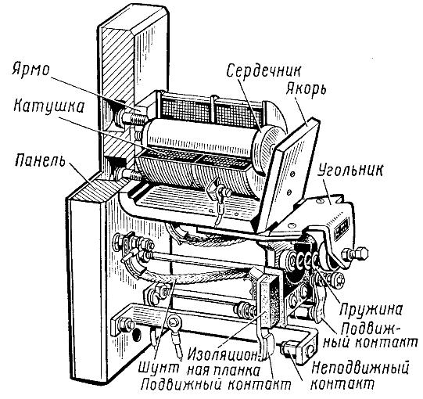
Рис. 1. Реле управления
Если замкнуть электрическую цепь катушки, то намагниченный сердечник притянет якорь реле. Якорь поворачивается, обеспечивая включение замыкающих и отключение размыкающих блок-контактов. Реле управления в отличие от контакторов служат для дистанционного управления слаботочными цепями, т. е. цепями, в которых проходят небольшие токи.
На тепловозах применяется целый ряд реле управления. Об их назначении и работе более подробно рассказано при рассмотрении электрических схем управления пуском дизеля и др.

РЕЛЕ ОБРАТНОГО ТОКА
После пуска дизеля тепловоза начинает работать вспомогательный генератор. Его напряжение поддерживается постоянным с помощью регулятора напряжения. Все цепи управления тепловозом при этом могут питаться током от вспомогательного генератора, а аккумуляторная батарея должна быть подключена на заряд.
Ток от вспомогательного генератора в цепи управления тепловоза и на заряд аккумуляторной батареи проходит через специальный контактор, называемый контактором заряда батареи. Включением контактора заряда батареи управляет реле обратного тока.
Реле имеет три катушки: верхнюю — напряжения; среднюю — токовую и нижнюю — дифференциальную (встречную) (рис. 2). Все три катушки с помощью своих сердечников установлены на стальном основании, которое крепится к панели реле, изготовленной из изолирующего материала. Якорь реле, представляющий собой подвижную стальную пластину, может поворачиваться на держателе выступающей части сердечника токовой катушки. Нижний конец якоря снабжен подвижным контактом. Неподвижный контакт установлен на изолирующей пластине специального кронштейна. Пружина реле прижимает якорь к сердечнику дифференциальной катушки.
На панели реле укреплены и резисторы.
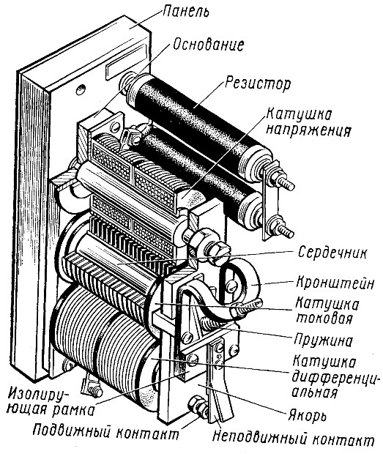
Рис. 2. Реле обратного тока
Катушка напряжения реле последовательное резисторами включена на выводы вспомогательного генератора, и ток в ней пропорционален напряжению генератора. Токовая катушка соединена последовательно с якорем вспомогательного генератора и батареей. Зажимы дифференциальной катушки подключены к плюсовым выводам вспомогательного генератора и батареи. Поэтому ток в ней зависит от разности их напряжений. Если напряжение вспомогательного генератора меньше напряжения батареи, то по дифференциальной катушке проходит значительный ток и ее магнитный поток создает усилие, которое совместно с нажатием пружины удерживает якорь реле обратного тока в выключенном положении. Контакты реле разомкнуты. Контактор заряда батареи выключен. Когда напряжение вспомогательного генератора при пуске дизеля становится несколько больше (на 2—3 В) напряжения батареи, то в дифференциальной катушке меняется направление тока. В катушке напряжения ток возрастает вследствие повышения напряжения вспомогательного генератора. Магнитный поток этой катушки при ослабленном магнитном потоке дифференциальной катушки создает достаточное усилие, чтобы притянуть якорь, и реле срабатывает. Контакты реле, замыкаясь, создают цепь тока катушки контактора заряда батареи. Контактор включается. При этом через токовую катушку проходит ток нагрузки вспомогательного генератора. Размыкающие блокировочные контакты контактора заряда батареи вводят в цепь катушки напряжения реле добавочный резистор для снижения тока в ней и ее магнитного потока. Теперь реле подготовлено к отключению в случае понижения напряжения вспомогательного генератора. Однако при номинальном напряжении вспомогательного генератора реле остается включенным потому, что ослабленный магнитный поток катушки напряжения усиливается магнитным потоком токовой катушки.
Когда напряжение вспомогательного генератора снижается и становится ниже напряжения аккумуляторной батареи, то уменьшается ток в катушке напряжения и меняется направление тока в токовой катушке. Магнитный поток токовой катушки теперь дополнительно ослабляет поток катушки напряжения, и создаваемое им усилие становится недостаточным для удержания якоря.Реле отключается и разрывает цепь питания контактора заряда батареи, что приводит к его отключению.
Может быть, контактор заряда батареи можно всегда оставлять включенным? Нет, ни в коем случае нельзя. Если дизель будет остановлен, то вспомогательный генератор окажется включенным на зажимы аккумуляторной батареи. Сопротивление обмоток якоря и добавочных полюсов вспомогательного генератора мало, батарея будет разряжаться током большой величины. Это опасно и для батареи, и для вспомогательного генератора.
В последние годы на тепловозах 2ТЭ10Л, 2ТЭ10В контактор заряда аккумуляторной батареи заменили полупроводниковым (кремниевым) диодом, пропускающим ток лишь в одном направлении. Поэтому отпала необходимость в применении реле обратного тока. Через диод проходит значительный ток вспомогательного генератора (до 150 А ), поэтому он снабжен для охлаждения ребристым радиатором, обдуваемым воздухом.

РЕЛЕ ПЕРЕКЛЮЧЕНИЯ (ПЕРЕХОДА)
Реле переключения автоматически управляют схемой соединения и ослабления возбуждения тяговых электродвигателей. На каждой секции тепловозов ТЭЗ, 2ТЭ10Л и 2ТЭ10В установлено по два реле переключения — РП1 и РП2.
Реле переключения имеет катушки: напряжения и тока, сердечники которых укреплены на стальной пластине, установленной на панели (рис. 3).
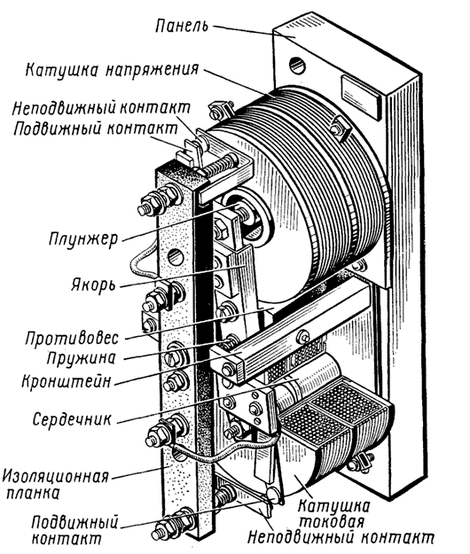
Рис. 3. Реле переключения
К кронштейну реле крепится изоляционная планка с неподвижными контактами. На этом же кронштейне на оси установлен якорь. Якорь по концам несет два подвижных контакта и два плунжера. Подвижные контакты гибкими проводами соединены с зажимами. При обесточенном реле 'его якорь пружиной прижат к токовой катушке. Контакты реле разомкнуты.
Катушка напряжения каждого реле перехода включена последовательно с резисторами на выводы тягового генератора. При таком включении по ней проходит ток, пропорциональный напряжению генератора. Токовая катушка каждого реле перехода включена параллельно одному из участков силовой цепи. Поэтому по катушке проходит ток, пропорциональный току силовой цепи, т. е. генератора.
При трогании тепловоза и в начальный период разгона ток генератора достигает максимальных величин, соответственно напряжение генератора остается относительно низким. Поэтому ток в катушке напряжения реле РП1 будет небольшим, а в токовой катушке — наибольшим. Магнитный поток токовой катушки вместе с пружиной создает усилие, удерживающее притянутым к сердечнику этой катушки нижний плунжер реле. Контакты реле остаются разомкнутыми.
По мере увеличения скорости движения тепловоза ток в силовой цепи уменьшается, а напряжение генератора увеличивается в соответствии с его внешней характеристикой. Поэтому ток в катушке напряжения реле возрастает, а в токовой — уменьшается. При заданной скорости тепловоза соотношение токов в катушках реле переключения РП1 становится таким,, что усилие, создаваемое магнитным потоком катушки напряжения, преодолевает сопротивление пружины реле, а также усилие токовой катушки, притягивает верхний плунжер якоря, и реле срабатывает. Нижние контакты реле замыкают цепь катушек контакторов первой ступени ослабления возбуждения на тепловозе ТЭЗ или группового контактора на тепловозах 2ТЭ10Л и 2ТЭ10В. Контакторы включаются и замыкают цепь резисторов первой ступени ослабления возбуждения тяговых электродвигателей тепловоза. В случае понижения скорости движения тепловоза (например, на подъеме) ток в катушке напряжения уменьшится настолько, что ее магнитный поток уже не сможет удержать якорь реле, токовая катушка притянет якорь, и реле отключится, восстанавливая полное возбуждение тяговых электродвигателей.
Когда тепловоз достигает скорости, при которой должен осуществляться переход на вторую ступень ослабления возбуждения тяговых электродвигателей, срабатывает реле РП2, обеспечивая включение второй группы контакторов ослабления возбуждения на тепловозах ТЭЗ или второго группового контактора на тепловозах 2ТЭ10Л и 2ТЭ10В.
В последние годы в тепловозостроении стали применять в качестве реле перехода более простое по конструкции дифференциальное реле. Реле (рис. 208) имеет также две катушки — напряжения и токовую и по принципу действия не отличается от рассмотренного выше реле перехода.
На тепловозах ТЭ1, ТЭ2, ТЭМ1 реле перехода служат для автоматического переключения тяговых электродвигателей с последовательного на последовательно-параллельное соединение и включения контакторов ослабления возбуждения тяговых электродвигателей.

РЕЛЕ ЗАЗЕМЛЕНИЯ
В процессе длительной работы тепловоза изоляция токоведущих частей изнашивается. Она может разрушиться, и токоведущие части электрооборудования коснутся корпуса тепловоза, или, как говорят, замкнутся на корпус. При этом вследствие незначительного электрического сопротивления силовой цепи создаются условия для ее короткого замыкания. Большой ток короткого замыкания весьма опасен для генератора, тяговых электродвигателей, соединительных проводов и часто ведет к тяжелым их повреждениям, пожару, угрожает жизни обслуживающего персонала. Реле заземления обеспечивает защиту электрического оборудования силовой цепи тепловоза от замыканий на корпус. Это реле контакторного типа (рис. 4) и по устройству похоже на реле управления.
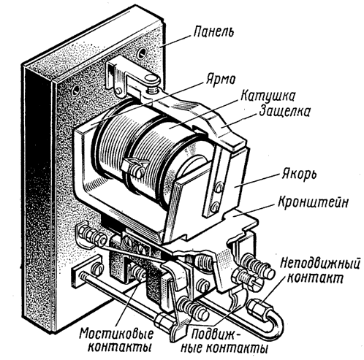
Рис. 4. Реле заземления
Реле имеет три группы блокировочных контактов, в том числе одну группу мостиковых. Якорь реле удерживается в отключенном положении пружиной. Катушка реле включена в силовую цепь тепловоза. Одним зажимом катушка соединена с участком силовой цепи, который подходит к минусовым щеткам тягового генератора. Второй зажим соединен с корпусом тепловоза. Блокировочные контакты реле включены в цепь катушек контакторов, замыкающих цепи возбуждения возбудителя и тягового генератора. Если в силовой цепи нет замыканий на корпус, то катушка реле обесточена. Блокировочные контакты реле замкнуты и допускают включение контакторов возбуждения возбудителя и тягового генератора. Как только возникает замыкание силовой цепи на корпус, образуется следующий путь тока: плюсовые щетки генератора, токоведущие части силовой цепи, место замыкания на корпус, провод, соединяющий катушку реле с корпусом, катушка реле и далее на минусовые щетки тягового генератора. Когда сила тока в катушке достигнет 10 А, ее намагничивание становится достаточным, чтобы притянуть якорь. Якорь поворачивается, размыкающие блокировочные контакты разрывают цепь питания катушек контакторов возбуждения. Контакторы возбуждения возбудителя и тягового генератора отключаются. Генератор практически прекращает вырабатывать электрическую энергию, благодаря чему предотвращаются повреждения устройств силовой цепи токами короткого замыкания.
Во включенном положении якорь реле удерживается специальной защелкой и освобождается вручную, для чего необходимо слегка защелку поднять.
Замыкающие блокировочные контакты реле используются для сигнализации о срабатывании этого реле на пультах управления обеих секций тепловоза.
При срабатывании реле заземления должно быть найдено и изолировано место замыкания на корпус. Срабатывание реле заземления может вызываться также пониженным сопротивлением изоляции силовой цепи при попадании воды, круговым огнем на коллекторах тяговых электрических машин и другими причинами.

ПРАКТИЧЕСКАЯ РАБОТА №19

ТЕМА: : Технология ремонта узлов.

ЦЕЛЬ РАБОТЫ: формирование умений определять последовательность разборки, ремонта, сборки различных узлов.

СОДЕРЖАНИЕ РАБОТЫ
- Ознакомиться с теоретическими сведениями.
- Составить отчет.
- Ответить на контрольные вопросы

ПОРЯДОК ВЫПОЛНЕНИЯ РАБОТЫ:
1. Изучить последовательность ремонта.
2. Заполнить таблицы.
3. Записать вывод.

ТЕОРЕТИЧЕСКИЕ СВЕДЕНИЯ

Прессовые соединения — это соединения цилиндрических деталей с гарантированным натягом. Натяг создается благодаря тому, что охватываемая деталь имеет наружный диаметр больший, чем диаметр отверстия охватывающей детали. Потеря работоспособности прессового соединения вызывается ослаблением деталей в посадке и чаще всего у соединений, детали которых испытывают при работе ударную или циклическую нагрузку. При ослаблении деталей в посадке в одном случае происходит наклеп, в другом — проворот одной детали относительно другой, сопровождаемый износом деталей, а в отдельных случаях и задиром контактирующих поверхностей.
Ослабление деталей в посадке можно определить как по внешним признакам, так и другими способами. Внешними признаками иногда служит смещение контрольных рисок, например, рисок на бандаже и колесном центре, скопление грязи в виде валика или ржавчины в местах соединения. В некоторых случаях эффективным оказывается обстукивание молотком (акустический способ). Иногда ослабление посадки деталей в собранных узлах удается обнаружить по их сдвигу вокруг оси при перемене направления вращения вала. Например, надежность посадки деталей на валах вертикальной передачи дизеля определяют путем измерения линейной величины Камеры сжатия в одном из цилиндров дизеля по свинцовым выжимкам. Первый свинцовый кубик обжимают между поршнями дизеля при повороте коленчатого вала по часовой стрелке, а второй — при вращении вала против часовой стрелки. Если толщины обжатых частей свинцовых кубиков разнятся (в данном случае более чем на 0,2 мм), то это укажет на ослабление одной из деталей на валу. В процессе разборки ослабление посадки деталей можно заметить по усилию распрессовки, а после разъединения — по наличию наклепа, коррозии, а также путем обмера диаметров деталей.
Разборка. Когда деталь может быть извлечена в обе стороны, например втулка без заплечиков в сквозном отверстии, ее выпрессовывают в направлении запрессовки. В этом случае потребуется меньше усилия и лучше сохранятся контактные поверхности разбираемых деталей.
Лучше всего распрессовку производить гидравлическим способом путем нагнетания масла под высоким давлением между контактными поверхностями деталей. Охватывающая деталь расширяется, а охватываемая получает усадку, чем практически устраняется трение между деталями при их разъединении. Для возможности гидравлической распрессовки в охватываемых деталях предусматривают каналы и кольцевые канавки, по которым под давлением подается масло.
Ремонт. Нормальную посадку деталей восстанавливают приданием посадочной поверхности одной из деталей цилиндрической формы, если в этом есть необходимость, наращиванием посадочной поверхности другой детали до размера, обеспечивающего необходимый натяг, а также наращиванием посадочных поверхностей обеих деталей и приданием им нормальных размеров.
Сборка. Сборку прессовых соединений можно вести холодной запрессовкой, т.е. без нагревания деталей, с нагреванием охватывающей или охлаждением охватываемой детали. Предпочтительнее сборку вести двумя последними способами. Соединения деталей при этом получаются более прочными, так как микронеровности сопрягаемых поверхностей не сглаживаются, как при холодной запрессовке, а как бы сцепляются друг с другом. Кроме того, требуется меньше времени на сборку и более простое оборудование. Сглаживание неровностей, происходящее при холодной запрессовке, приводит к ослаблению посадки деталей. В зависимости от конструкции, материала и необходимого натяга детали можно нагревать в жидкой среде, в газовой или электрических печах и индукционным способом. К нагреванию в жидкой среде (в масляной или водяной ванне) прибегают в тех случаях, когда достаточна температура 110 °С и нужно поддерживать ее около этого значения. При нагревании в содовой воде (10 г соды на 1 л воды) деталь дополнительно очищают и обезжиривают. После нагревания индукционным способом деталь размагничивают.
Деталь до температуры -75 °С охлаждают в среде твердой углекислоты (сухого льда). Для этого деталь помещают в деревянный или металлический ящик с хорошей изоляцией, заполненный твердой углекислотой. Жидким азотом деталь можно охладить до —195 °С. Для охлаждения требуется меньше времени, чем для нагревания детали. Кроме того, охлаждение исключает температурные напряжения, местные деформации и окисление поверхностей деталей, особенно сложной формы. Время выдержки при нагревании или охлаждении зависит от формы, массы и материала детали.
Прочность соединения возрастает при покрытии посадочных поверхностей деталей промежуточным слоем металла (медь, никель, цинк) или полимерных материалов — клея ГЭН-150В, смолы ВДУ и т. п. Такие покрытия толщиной не более 20 мкм предохраняют сопрягаемые поверхности деталей как при сборке, так и при разборке, а также защищают их от коррозии. Для устранения задиров при холодной запрессовке посадочные поверхности деталей покрывают тонким слоем смазки, применяют приспособления, обеспечивающие действие усилия строго по оси запрессовываемой детали.
Таблица 1

Неисправности | Методы определения | Требования при разборки | Требования к ремонту | Требования сборки
Таблица 2
Вид работы | Инструменты, приспособления
Работоспособность подшипников качения теряется вследствие ослабления колец подшипника в посадке или неисправностей, возникших в самом подшипнике. Ослабление колец в посадке вызывается «ростом» материала колец в эксплуатации, смятие; неровностей и образованием задиров при демонтаже, износом сопрягаемых поверхностей вала и кольца вследствие фреттинг-коррозии или перемещения наружного кольца по окружности.
В процессе работы механизма неполадки подшипников качения иногда удается определить по характерному шуму и вибрации, а ослабление деталей в посадке — по внешним признакам.

Разборка. Узлы с подшипниками качения надо разбирать очеш осторожно, соблюдая требования по разборке прессовых соединений. Перед демонтажем тяжело нагруженных подшипников, например якорных подшипников тягового электродвигателя, букс колесных пар и т.п., необходимо пометить положение, занимаемое наружным кольцом относительно корпуса. После очистки отыскание неисправностей подшипника заключается в его осмотре, проверке «хода», т.е. легкости и равномерности вращения, определении износа и деформации деталей. При осмотре для более тщательного контроля поверхностей качения однорядные радиально-упорные, роликовые и другие подшипники разъемной конструкции разбирают, а у двухрядных сферических подшипникох внутренние кольца вместе с сепараторами и шариками (роликами) поворачивают на 90° относительно наружного кольца; у радиальных однорядных шарикоподшипников с одной или двумя защитными шайбами последние снимают.О «ходе» подшипника судят по издаваемому им шуму при вращении от руки, степени торможения и «отдаче в руку». В случае ненормального вращения подшипник промывают вторично и вновь проверяют. «Ход» проверяемого подшипника сравнивают с вращение*; эталонного (нового) подшипника. Износ и деформацию деталей проверяют измерением осевого разбега в подшипнике. Годными для повторного использования считают подшипник» с ровным, без заеданий «ходом» и незначительным шумом, а также с нормальными зазорами и размерами. С какими повреждениями подшипники качения допускаются к дальнейшей работе или подлежат замене, сказано в Правилах ремонта.
Ремонт, Мелкие вмятины, риски, слабую коррозию с поверхностей качения и с мест посадки деталей подшипников устраняют зачисткой мелкой шкуркой или пастами.
Сборка. За редким исключением внутренние кольца подшипников качения, установленные в узлах тепловозов, имеют неподвижную посадку (натяг), а невращающиеся наружные кольца имеют подвижную посадку. Беговая дорожка внутреннего вращающегося кольца изнашивается равномерно, а наружные кольца — в основном в зоне нагружения, т.е. на небольшом участке. Особенно это заметно у тяжело нагруженных подшипников.
Практикой установлено, что одинаково вреден как увеличенный, так и уменьшенный натяг. Чрезмерный натяг приводит к заклиниванию деталей из-за уменьшения радиального зазора в подшипнике, тем более, что этот зазор у неустановленного в узел подшипника очень мал. Для подшипников средних размеров и точности он составляет 5...25 мкм. Практически можно считать, что изменение диаметра беговой дорожки составляет для внутреннего кольца при монтаже его на вал около 0,7 фактического натяга. Малый натяг внутреннего кольца приводит к его ослаблению и проворачиванию на валу. Подвижная посадка наружного (неподвижного) кольца сделана еще и для того, чтобы дать ему возможность в процессе работы несколько проворачиваться и менять зону нагружения.Надежная работа подшипника зависит не только от посадки, но и от строгого соблюдения правил монтажа. В зависимости от натяга и серии подшипника температура его нагревания перед монтажом должна быть в пределах 60... 100 °С. Подшипники легкой и средней серии или их кольца лучше нагревать в масляных ваннах, а тяжелой — индукционным способом. Если подшипник или его кольца монтируют вручную, нельзя наносить удары непосредственно по ним. Подшипник нужно напрессовывать на вал до тех пор, пока внутреннее кольцо не упрется в заплечик вала или в другую деталь данного узла, а при посадке в корпус — в бурт гнезда. Подшипник располагают так, чтобы была видна заводская маркировка, нанесенная на нем. Чтобы у тяжело нагруженного подшипника зона нагружения не приходилась каждый раз на один и тот же участок наружного кольца, его перед монтажом в корпус поворачивают на некоторый угол относительно положения, которое оно занимало до демонтажа. Если вал вращается на двух и более шариковых подшипниках, один из них фиксируют от осевого смещения на валу и в корпусе, остальные — только на валу. Это делается для компенсации возможных неточностей сборки, а также во избежание заклинивания шариков при температурных деформациях деталей.
Осевой разбег вала контролируют индикаторным приспособлением, а радиальный зазор в роликовом подшипнике можно проверить индикаторным приспособлением и щупом.
Смазка. Недостаток твердой смазки, как и ее избыток, одинаково вредны для подшипника качения. Если смазки много и заложена она в корпус очень плотно, то ролики или шарики будут сминать ее. Это вызовет нагрев смазки, ее вытекание и в конечном счете работу подшипника «всухую». Твердой смазкой заполняют щели между роликами и шариками и не более 50 % объема корпуса (гнезда) подшипника. Нельзя закладывать в один и тот же подшипник различные сорта смазки.
Таблица 1
Неисправности | Методы определения | Требования при разборки | Требования к ремонту | Требования сборки | Смазка

Таблица 2
Вид работы | Инструменты, приспособления

Потеря работоспособности зубчатой передачи наступает вследствие изнашивания зубьев и увеличения бокового зазора между ними. Такая передача работает обычно с большим шумом и издает характерные звуки при изменении частоты или направления вращения. При изнашивании зубьев уменьшаются их толщина и прочность, возрастает так называемый «мертвый» ход, когда отклонение на некоторый угол ведущей шестерни не вызывает поворот ведомой, а следовательно, увеличиваются ударная нагрузка и перекосы в передаче.

Разборка. До разборки передачи, т. е. когда ее детали находятся в рабочем положении, следует измерить боковой зазор между зубьями и осевой разбег валов. Кроме того, если парные шестерни имеют одинаковое число зубьев, нужно пометить краской любую пару зубьев, находящихся в постоянном зацеплении. Боковой зазор С_{б} между зубьями (рис. 4.21) можно измерить щупом, «выжимкой» (из свинца, пластилина и т. п.) или индикаторным приспособлением. С целью определения равномерности зазора измерение ведут в трех-четырех точках по окружности, а у конической передачи, кроме того, первый раз при раздвинутых, а второй раз при сдвинутых шестернях. Щупом иди «выжимкой» пользуются, когда к шестерням имеется свободный доступ.
Износ зубьев шестерен цилиндрической передачи определяют непосредственным измерением толщины зуба штангензубомером. Износ зубьев шестерен конической передачи непосредственным измерением установить затруднительно, так как зубья имеют переменную толщину и неравномерно изнашиваются по длине. Поэтому в ремонтной практике толщину зубьев не измеряют, а о предельном их износе судят по характеру работы передачи.
Работа конической зубчатой передачи считается нормальной, когда шестерни вращаются с допустимым для данного типа передачи шумом и без рывков.
Ремонт. Восстановление изношенных или поврежденных зубьев шестерен является сложной задачей, поскольку их изготовляют из качественных сталей, подвергают довольно сложной термической обработке, а механическую обработку зубьев осуществляют на зубообрабатывающих станках. Поэтому шестерни с трещинами у основания зубьев, отколом хотя бы одного зуба, предельным износом зубьев обычно заменяют новыми.
Согласно Правилам ремонта разрешается оставлять в работе шестерни, если вмятины, раковины и другие повреждения имеют глубину не более 0,20 мм. Большая глубина этих повреждений (до 0,50 мм) допускается только в том случае, когда их общая площадь не превышает 10 % рабочей поверхности зубьев. Допускаются также отколы части зуба, если отколовшаяся часть зуба находится от торца зуба на расстоянии, не превышающем 10 % длины зуба.
Сборка. Если передачу собирают из деталей, ранее работавших в данном узле, когда боковой зазор между зубьями и его равномерность у пары шестерен находятся в пределах нормы (что установлено перед разборкой передачи), то сборка затруднений не вызывает. Сборку ведут со старыми регулировочными кольцами и прокладками, а колеса вводят в зацепление (при одинаковом числе зубьев) по меткам, сделанным перед разборкой. Если необходимо уменьшить боковой зазор между зубьями или заменить одну из парных шестерен, то прежде всего следует обратить внимание на величину уступов и проверить, не велико ли торцовое биение шестерен.

Таблица 1
Неисправности | Методы определения | Требования при разборки | Требования к ремонту | Требования сборки

Таблица 2
Вид работы | Инструменты, приспособления

